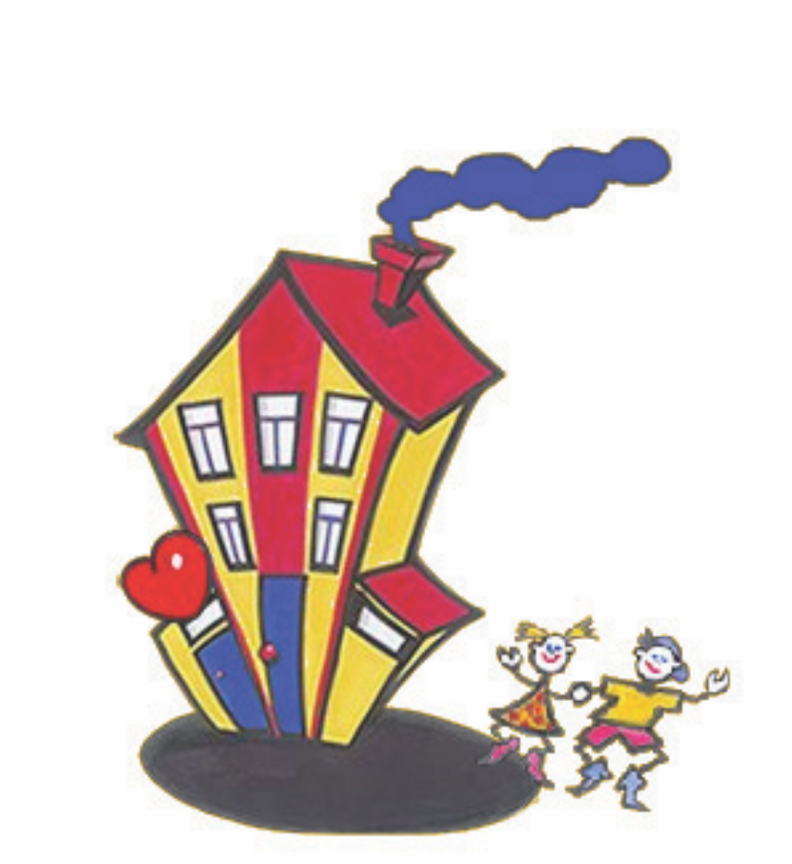
GEMEENTELIJKE BASISSCHOOL
JEZUS-EIK

Informatieboekje
2022-2023

Brusselsesteenweg 592-3090 Overijse
Telefoon: 02/65711 05 – 0474/49 25 50
info@gbsje.be – www.gbsje.be

Een school
met een hart

Beste ouders,

Van harte welkom in de Gemeentelijke Basisschool van Jezus-Eik.

De school is een basisschool zoals er zoveel zijn: kleuters ontdekken er al spelend een nieuwe wereld en kinderen leren er lezen, schrijven, rekenen, meten… Dat is de kernopdracht van elke basisschool.
En toch… deze school heeft iets aparts. Ze is klein, gezellig, gemoedelijk en heeft een hart voor kinderen. Kleuters zetten er, aarzelend, hun eerste stapjes, maar voelen toch onmiddellijk de warmte en de geborgenheid van een juf in een leuk ingerichte klas. Kinderen komen naar hier om hun eerste woorden te lezen en te schrijven en als ze wat ouder zijn, om vaardigheden en kennis aan te leren én te leren studeren. Men gaat nu eenmaal naar een lagere school, omdat men geleidelijk moet leren leren. Maar met elkaar leren omgaan, vinden wij even belangrijk.
Kleuters zich in een nieuwe wereld laten ontwikkelen en zichzelf ontdekken, kinderen laten genieten van de verwondering van letters, cijfers, natuur, tijd, ruimte,… aandacht hebben voor de emotioneel-relationele ontwikkeling én zorgverbredend begeleiden, die opdrachten proberen wij goed te doen. Met idealisme, enthousiasme, een blij gezicht, pedagogische bekwaamheid, maar evenzeer met modern materiaal, muziek, spelletjes, computers, boeiende en aangepaste werkvormen. Dat heeft alles te maken met een gerichte aanpak, die kleuters en kinderen én hun juffen en meesters goed ligt. Die aanpak is professioneel, maar ook voorzien van een warm hart. De school wil een tweede thuis zijn en daar wordt hard aan gewerkt.
U dit schooljaar wegwijs maken in de wijze waarop onze school draait, dat is het doel van dit ‘informatieboekje’. U vindt nuttige inlichtingen, maar ook regels die noodzakelijk zijn om een gemeenschap van mensen ordelijk en efficiënt te laten functioneren. Hebt u toch nog vragen? Spring even binnen. De directie en het schoolteam zullen naar u luisteren en u te woord staan. U hebt voor onze school gekozen. Wij zullen alles in het werk stellen, opdat uw kind zich hier maximaal en evenwichtig kan ontplooien.

Namens het schoolteam,

Carine Van Aerschot
Waarnemend Directeur
INHOUDSTAFEL
1 ONZE SCHOOL 9
1.1 Schoolgegevens 9
1.1.1 Het schoolteam 9
1.1.2 Schoolbestuur 13
1.1.3 Scholengemeenschap 14
1.2 Raden 15
1.2.1 Schoolraad 15
1.2.2 Ouderraad 15
1.2.3 Klassenraad 17
1.2.4 Sportraad en jeugdraad 17
1.3 Partner OVSG 17
2 ONS ONDERWIJS 19
2.1 Het pedagogisch project 19
2.2 Graadklassen 24
2.3 Onderwijsaanbod 26
2.3.1 Godsdienstkeuze – zedenleer - vrijstelling 26
2.3.2 Facultatieve les Frans 27
2.3.3 Zwemmen en gym 27
1.3.4 Extra-murosactiviteiten 28

2.4 Taalscreening 28
2.4.1 Screening niveau onderwijstaal 28
2.4.2 Taalintegratietraject 29
2.4.3 Taalbad 29
3. ORGANISATORISCHE AFSPRAKEN 30
3.1 Afhalen en brengen van de kinderen 30
3.2 Communicatie 31
3.2.1 Schooluren 31
2.6.3 Informatie via e-mail 31
3.3 Inschrijvingen 32
3.4 Voor- en naschoolse opvang 34
3.5 Leerlingenvervoer 35
3.6 Schoolverzekering 38
3.7 Schooltoeslag 38
3.8 Verloren voorwerpen 39
3.9 Verjaardagen 40
3.10 Vakantie en vrije dagen 40
4 ENGAGEMENTSVERKLARING OUDERS 41
4.1 Engagement tussen school en ouders 41
4.1.1 Individuele en klassikale oudercontacten 42
4.1.2 Te laat komen – vroeger vertrekken 43
4.1.3 Rapporten lager onderwijs 43
4.1.4 Huistaken (lagere school) 44
4.1.5 Heen- en weermapje (kleuters) 44
4.1.6 Agenda (lagere school) 44
4.1.7 Getuigschrift basisonderwijs 45
4.2 Engagement inzake aanwezigheid 45
4.2.1 Een jaar verplicht naar de kleuterklas 45
4.2.2 Afwezigheden - leerplichtcontrole 46
4.3 Engagement in verband met deelnemen aan vormen
van individuele begeleiding 51
4.3.1 CLB 51
4.3.2 MDO-besprekingen 56
4.3.3 Zorgcoördinator 56
4.3.4 Extra ondersteuning 58
4.4 Engagement ten opzichte van de onderwijstaal 59
5 BIJDRAGEREGELINGEN VOOR OUDERS 59
5.1 De maximumfacturen 59
4.2 De kosteloosheid van het basisonderwijs 60
4.3 Kostenberekening leerlingen 60
6 ANDERE INFORMATIE 61
6.1 Gezondheidsbeleid 61
6.2 Zindelijkheid 63
6.3 Veiligheid, gezondheid en geneesmiddelen 63
6.4 Luizen 65
6.5 Afspraken en leefregels 65
6.5.1 Algemeen 65
6.5.2 Eetzaal 67
6.5.3 Middagspeeltijd 67
6.5.4 Problematisch gedrag 68
6.6 Verkeer 68
6.7 Gedrag op school 70
6.8 Gedragscode voor onze hulpouders 71
6.9 Wet op de privacy 72
6.10 School en (echt)scheidingen 72

1. ONZE SCHOOL
1.1. Schoolgegevens
Gemeentelijke Basisschool - GBSJE
Brusselsesteenweg 592
3090 Overijse
Contact : 02/657 11 05
Secretariaat : secretariaat@gbsje.be
Directie : info@gbsje.be
1.1.1. Het schoolteam
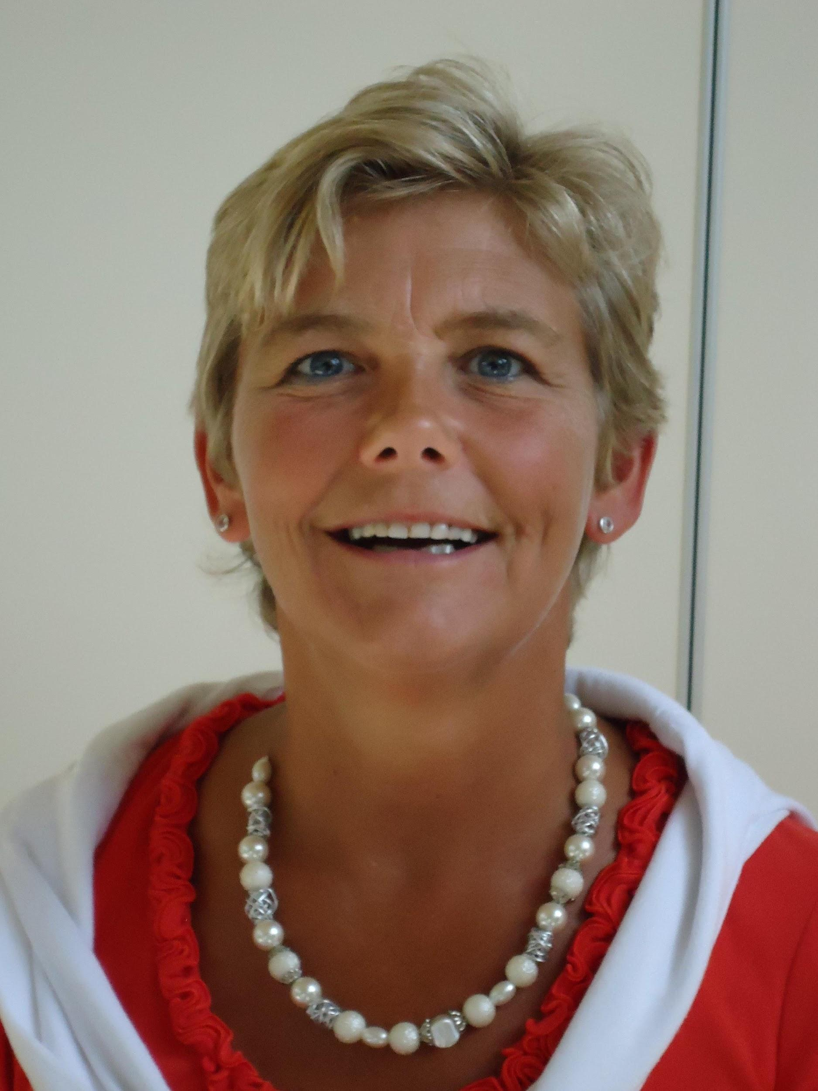 | 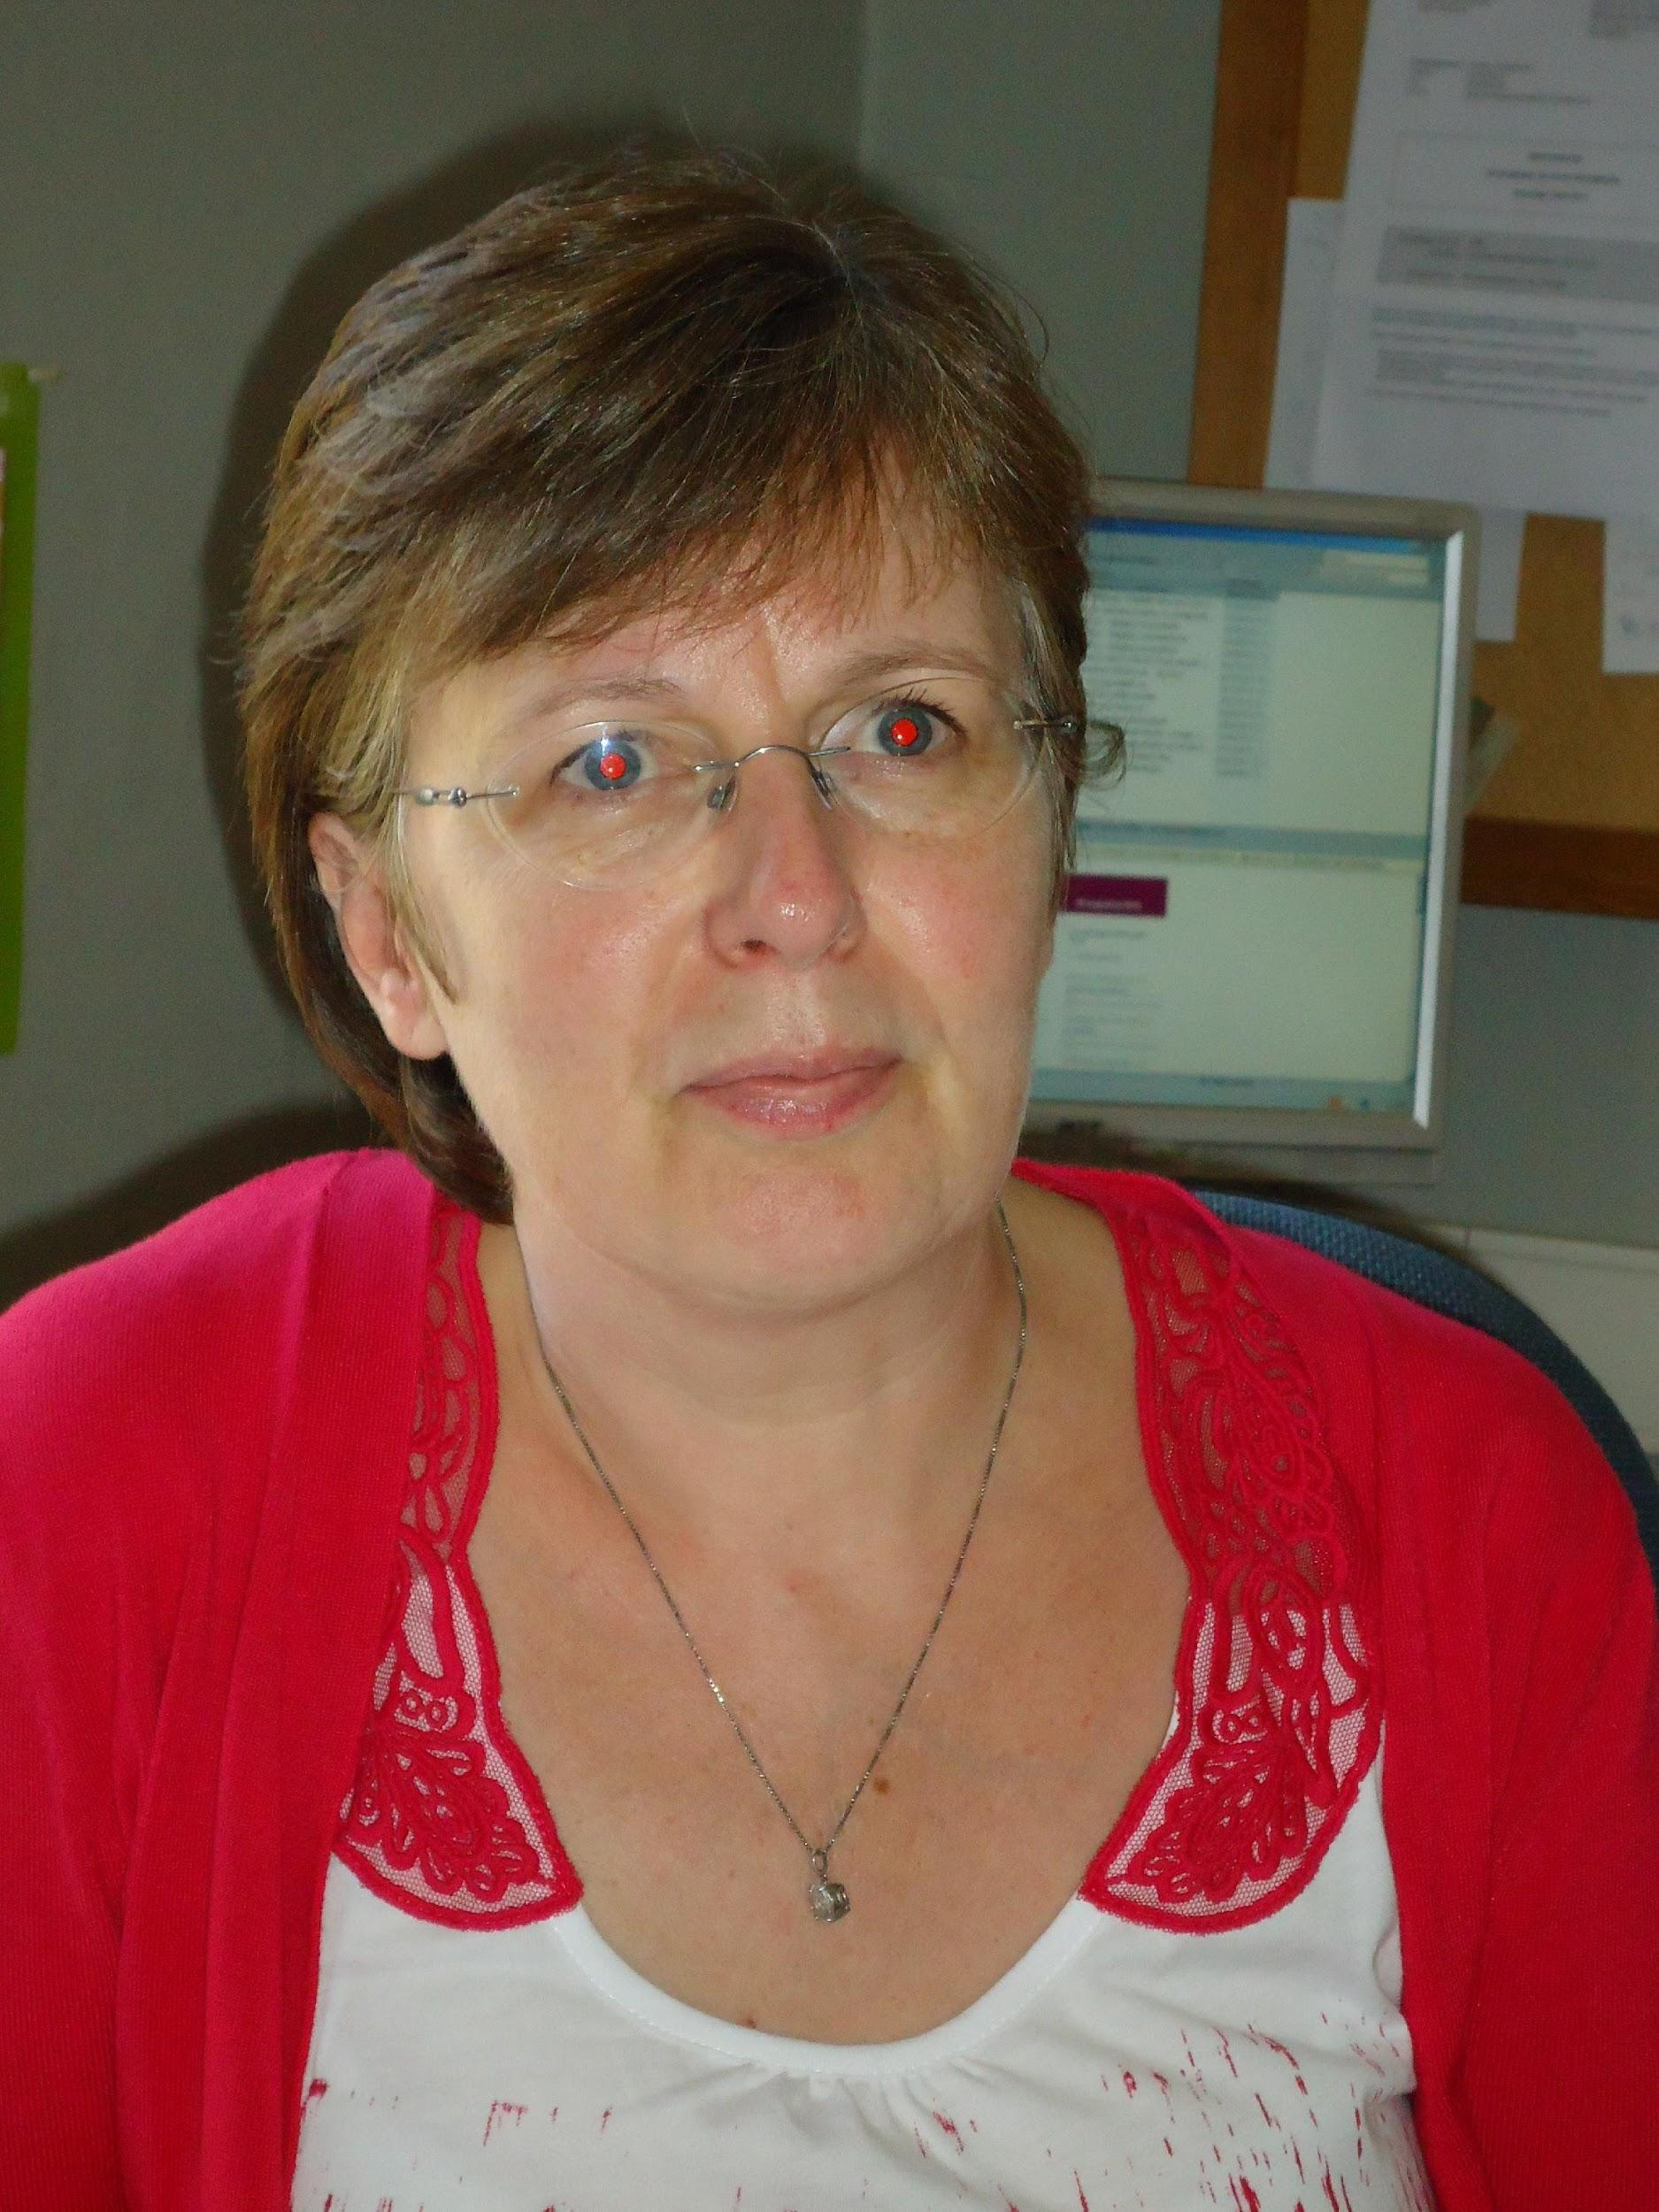 |  | 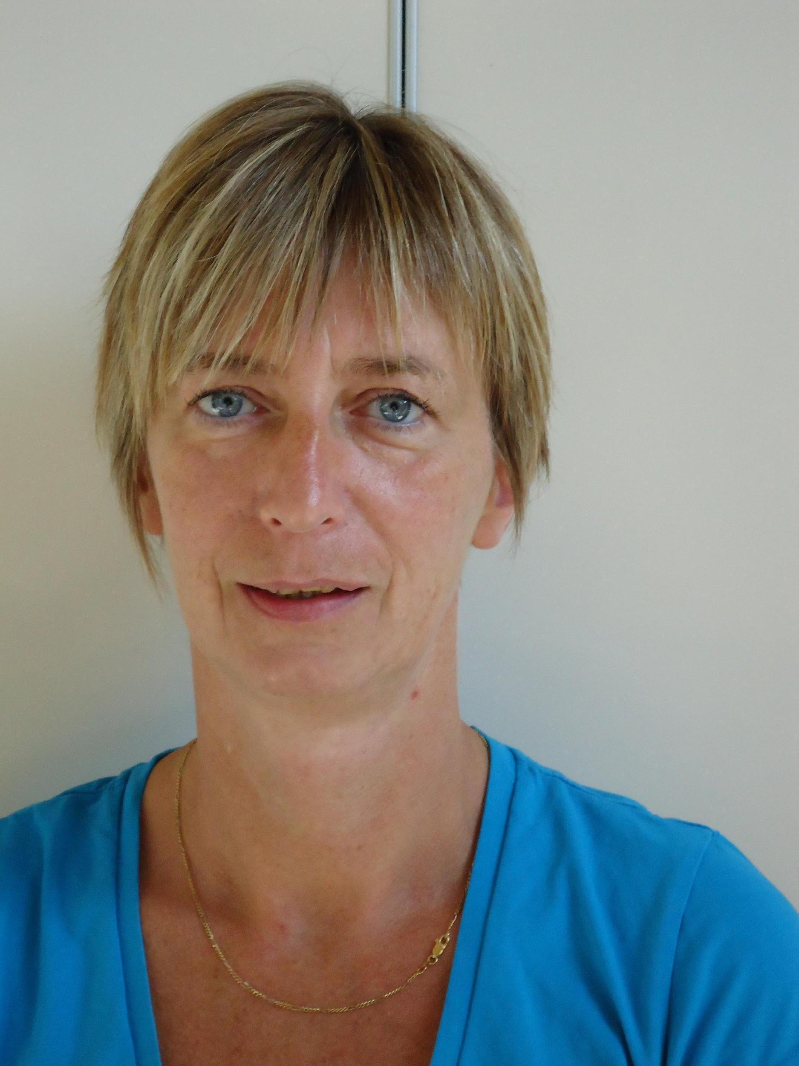
 | 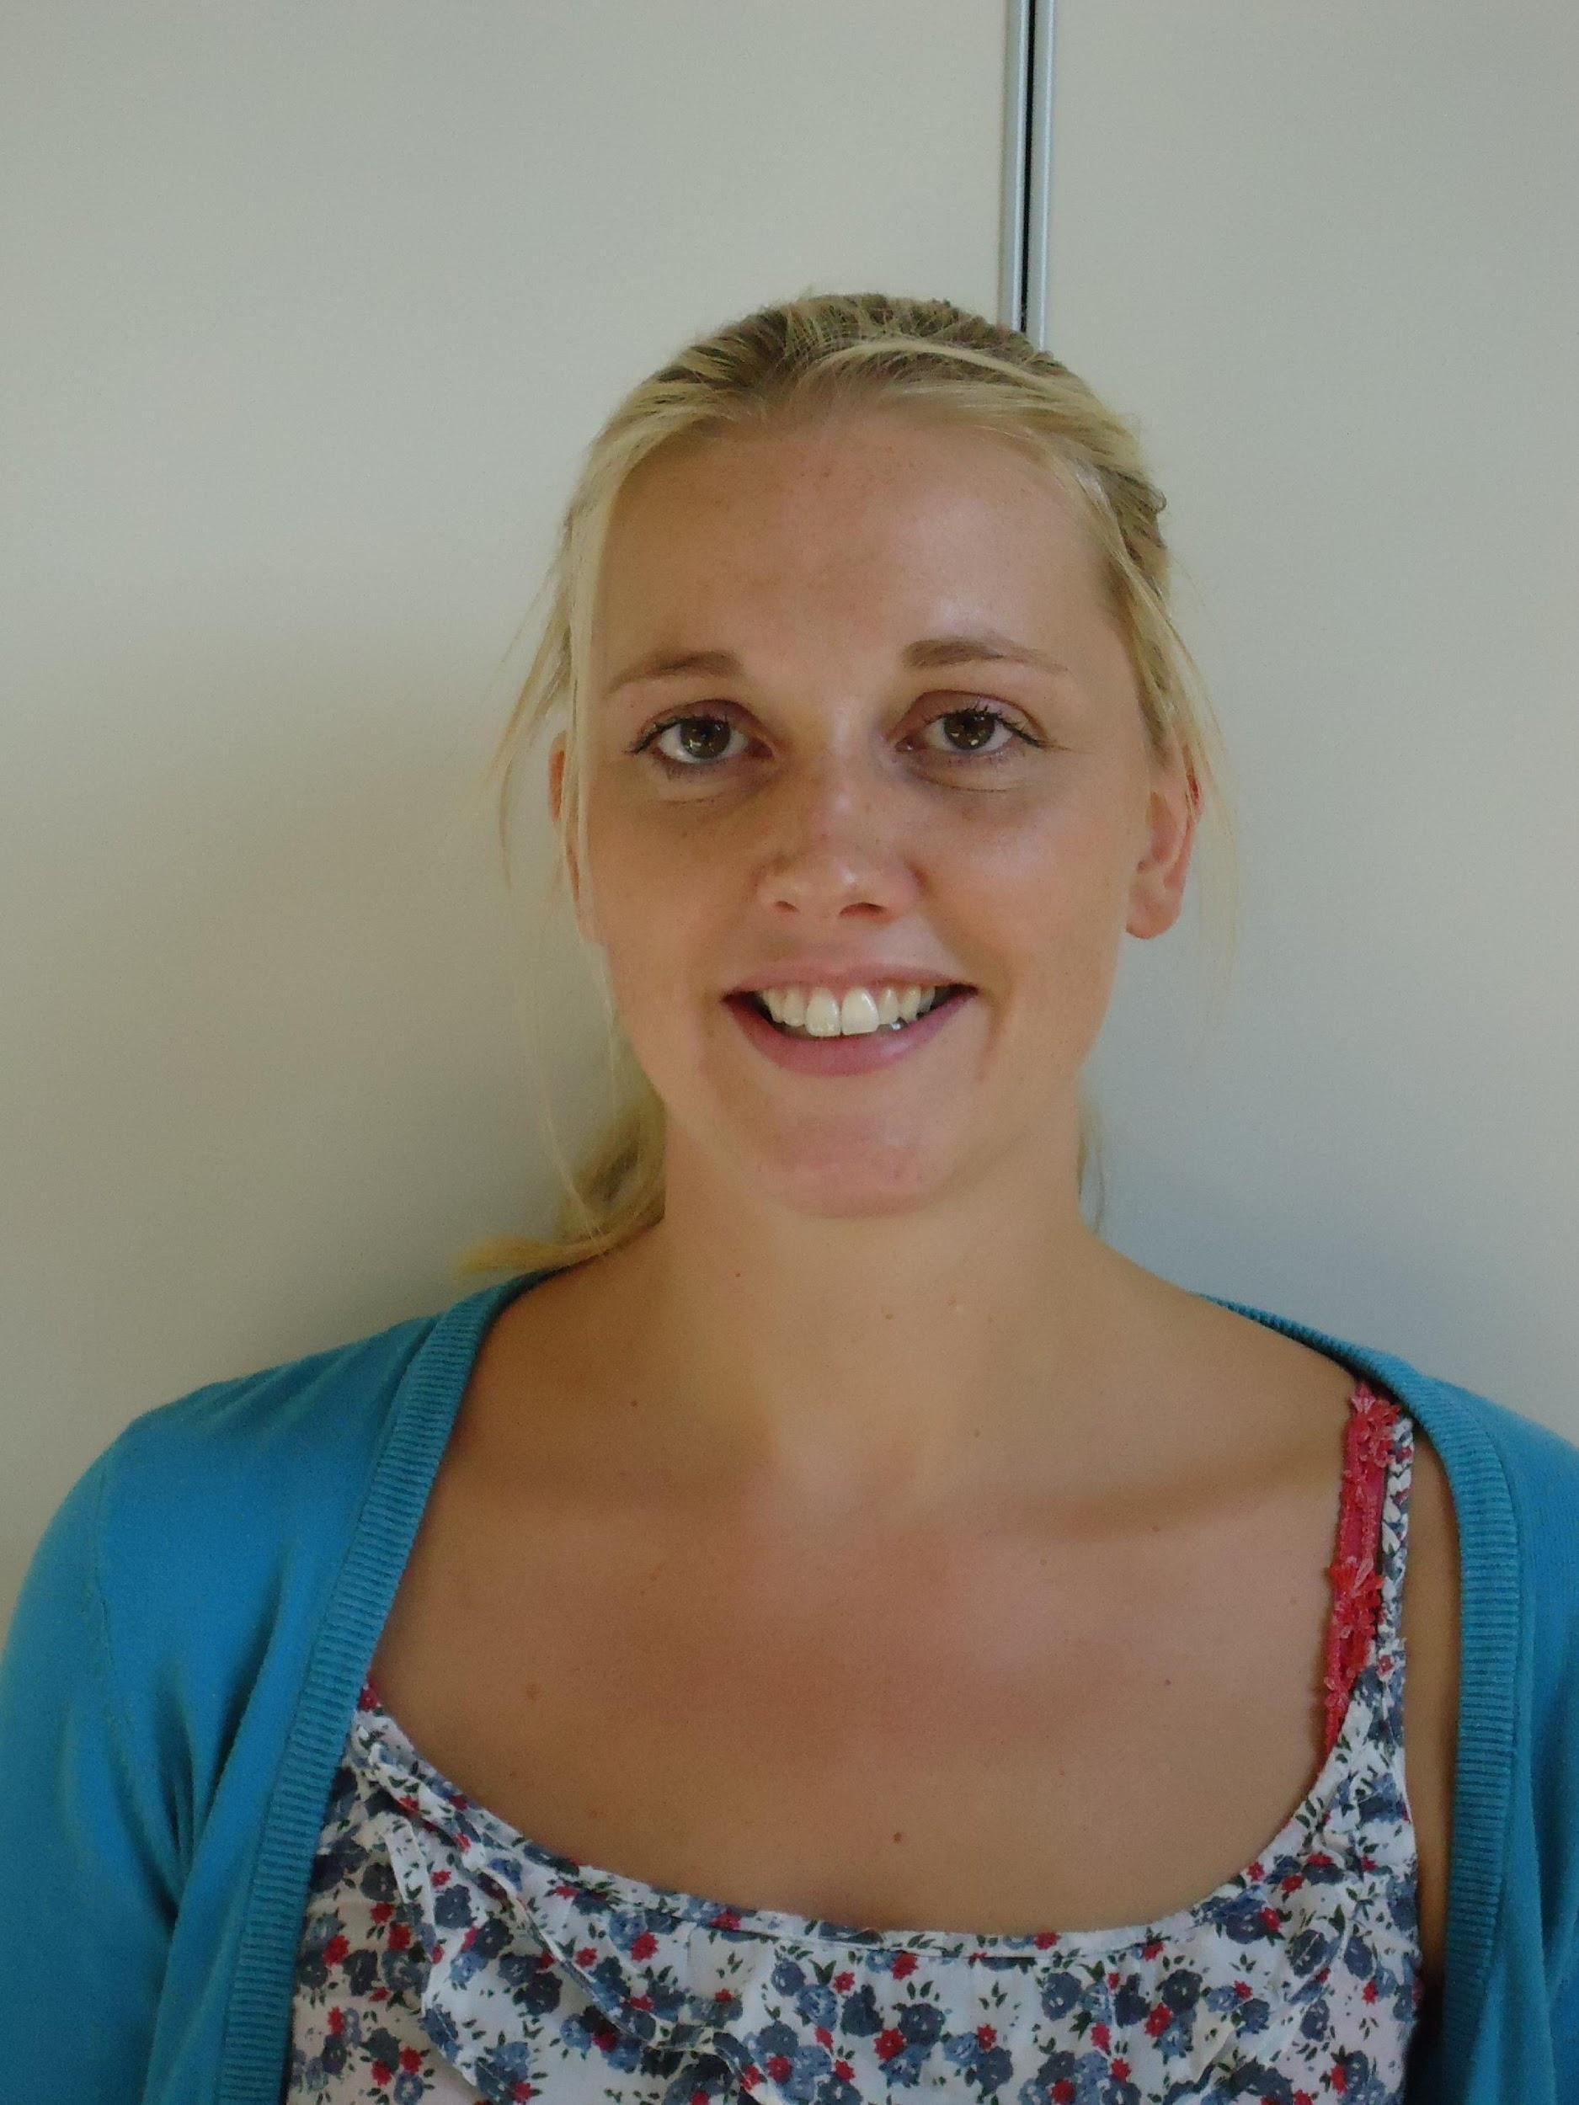 | 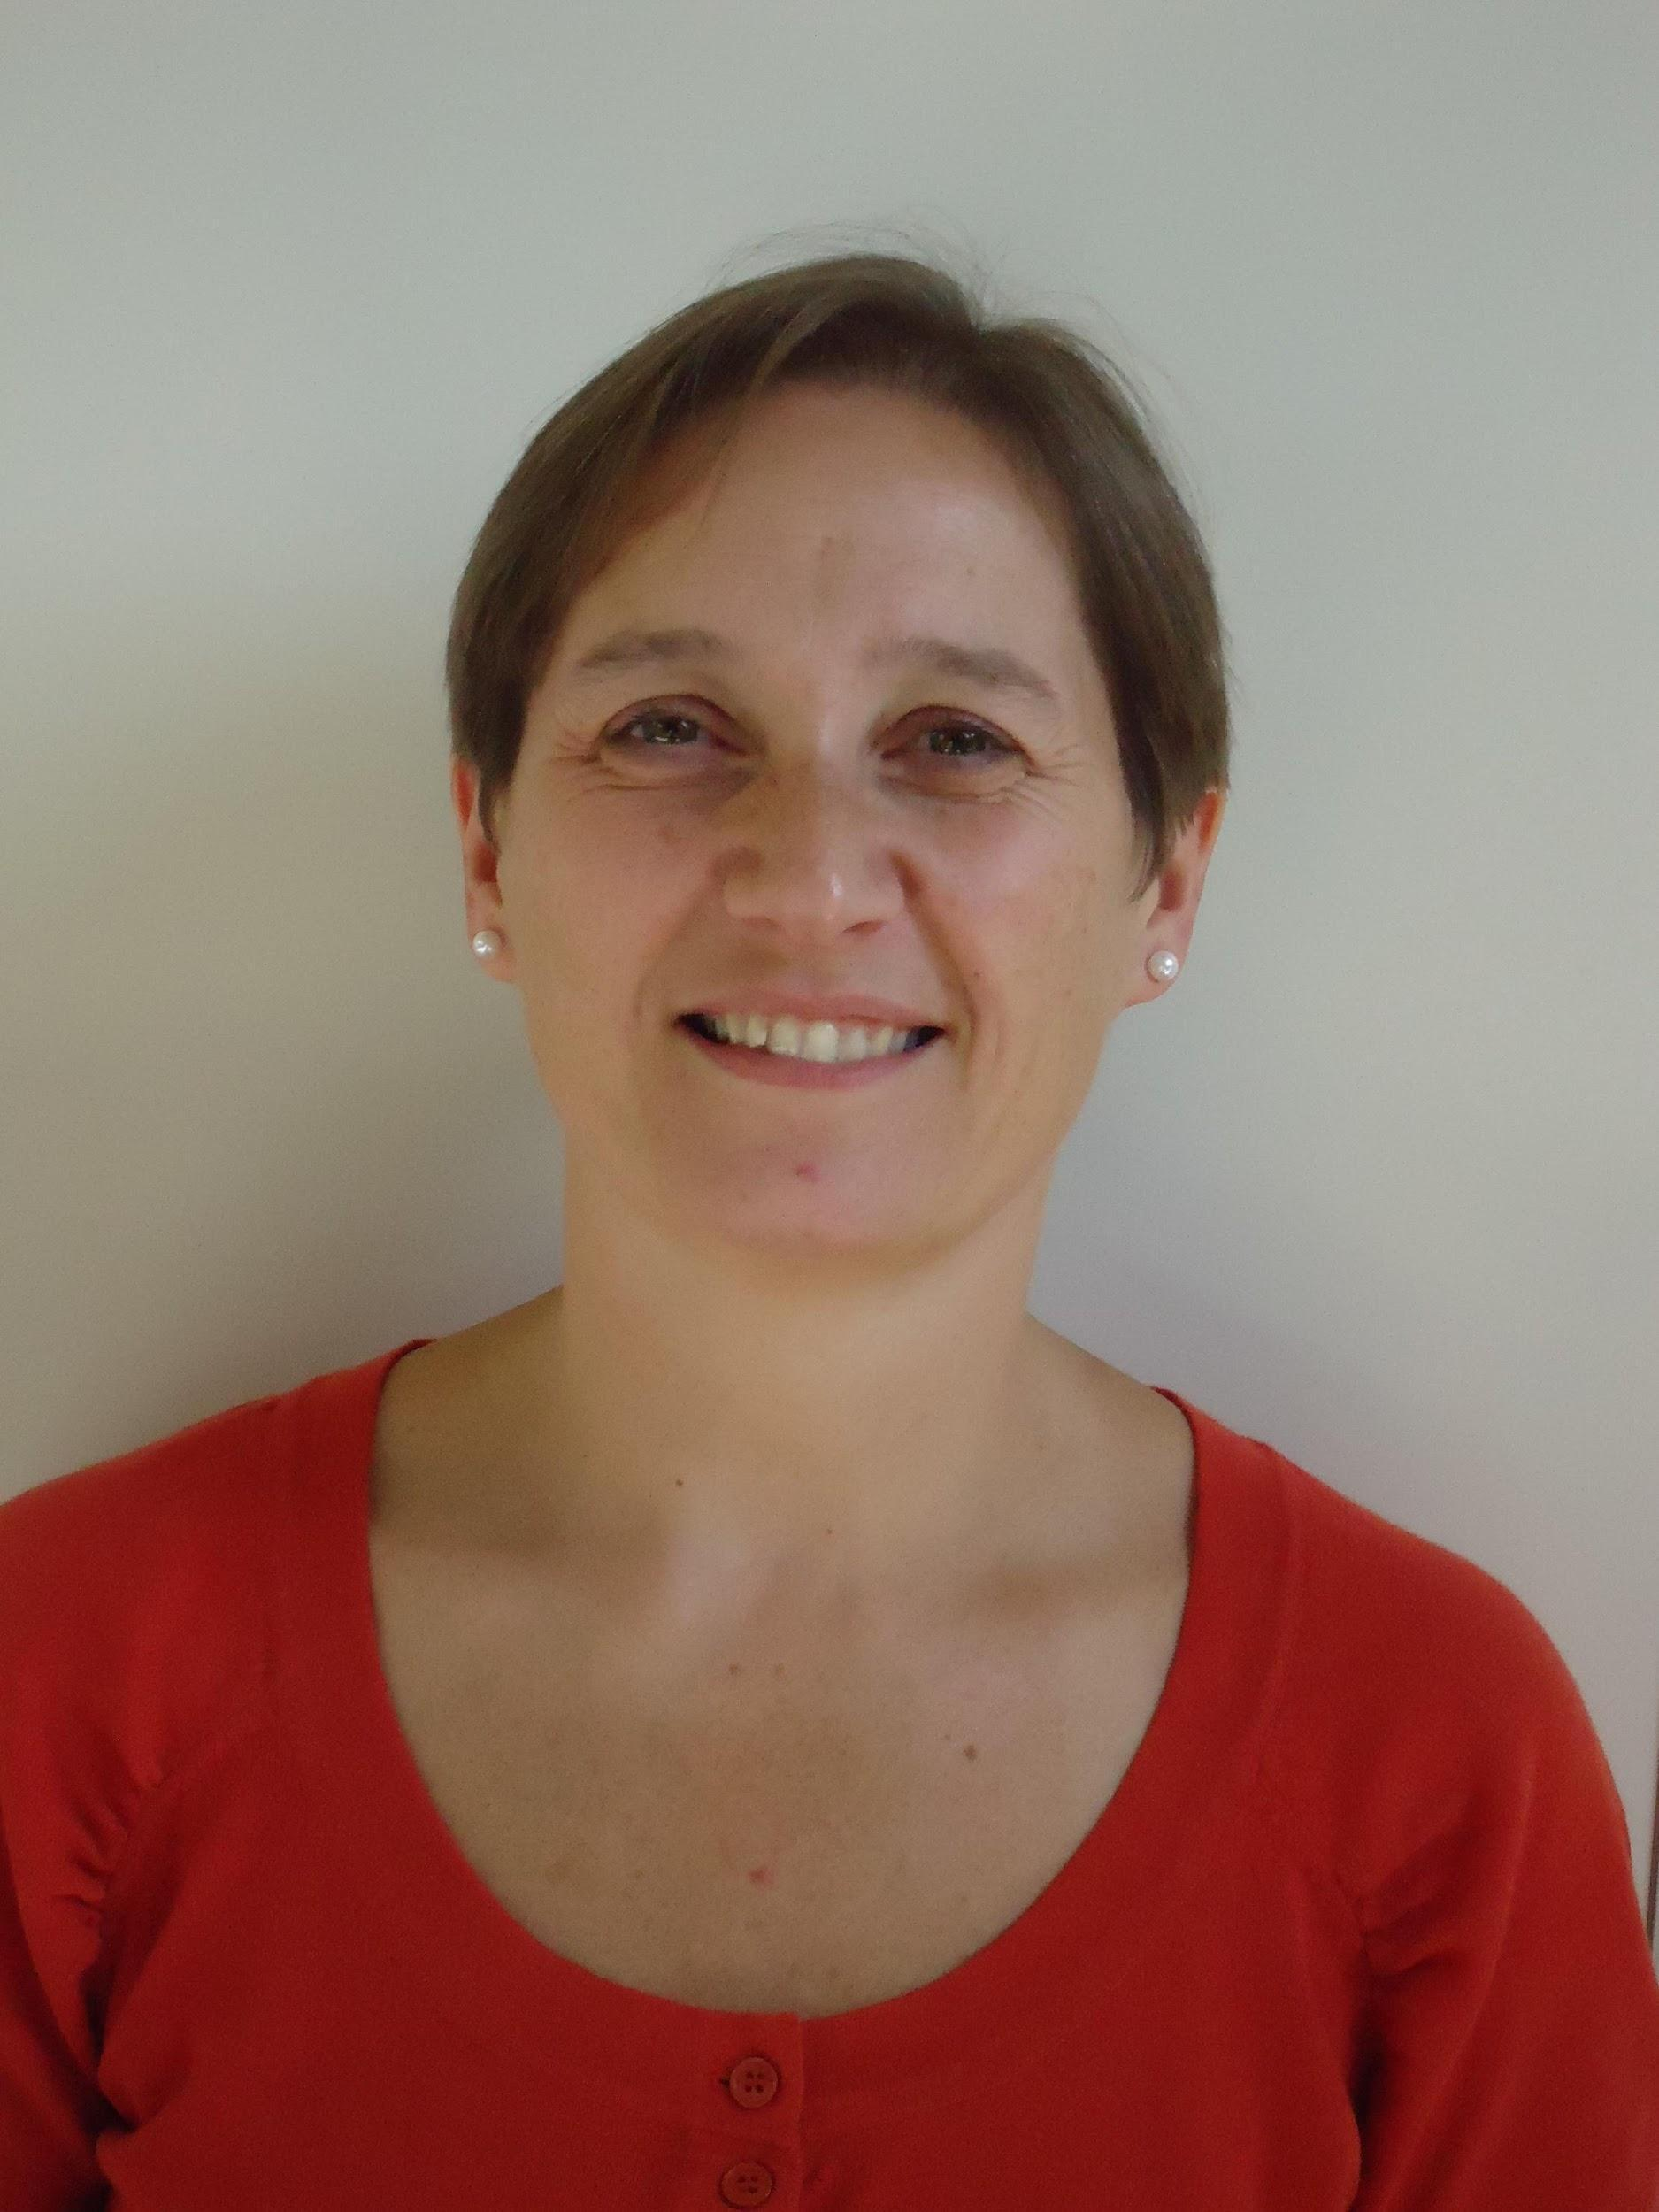 | 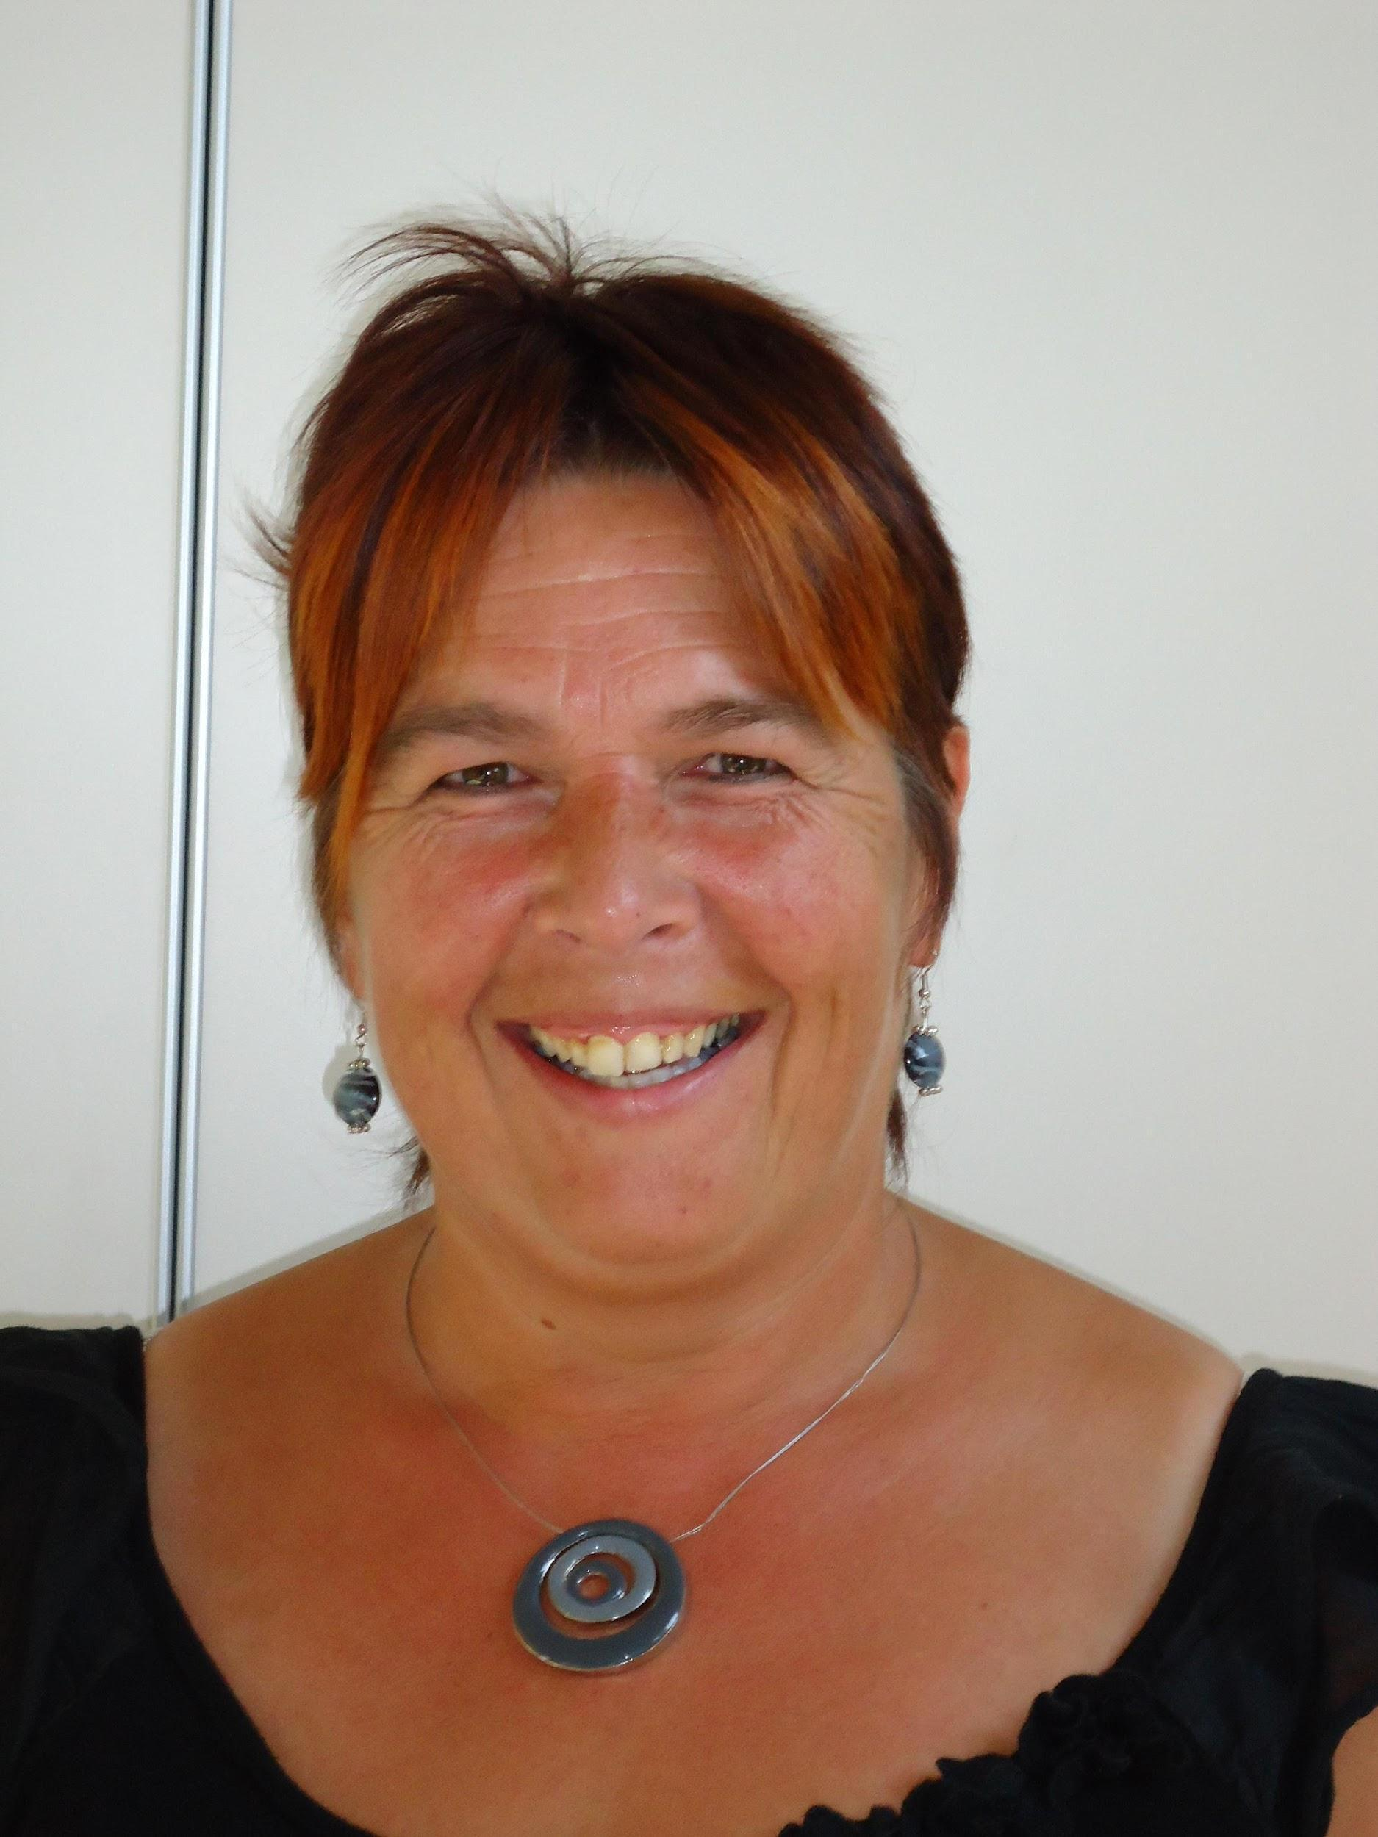
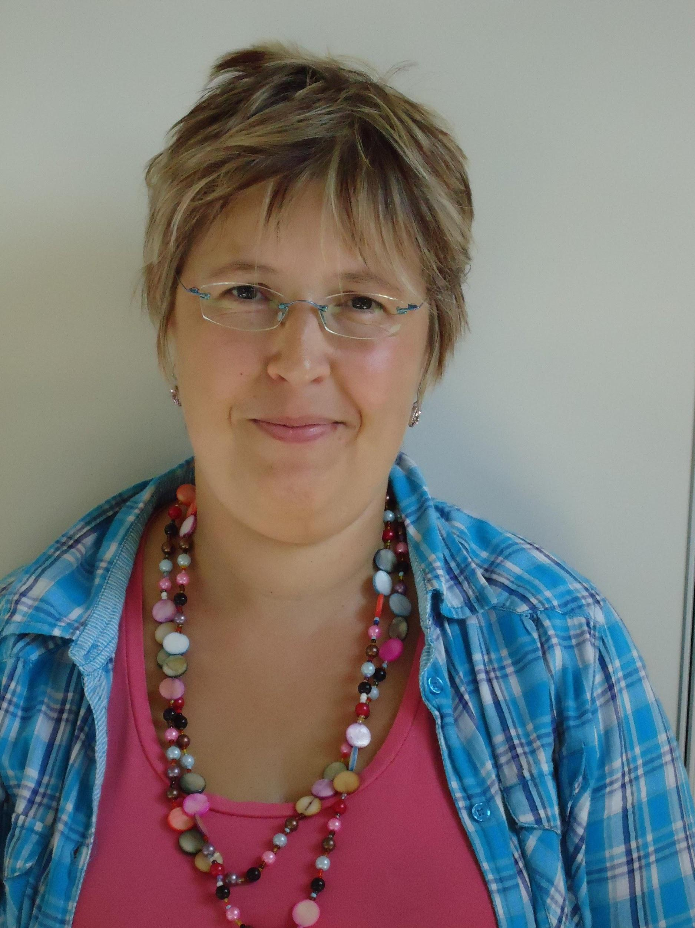 | 10.
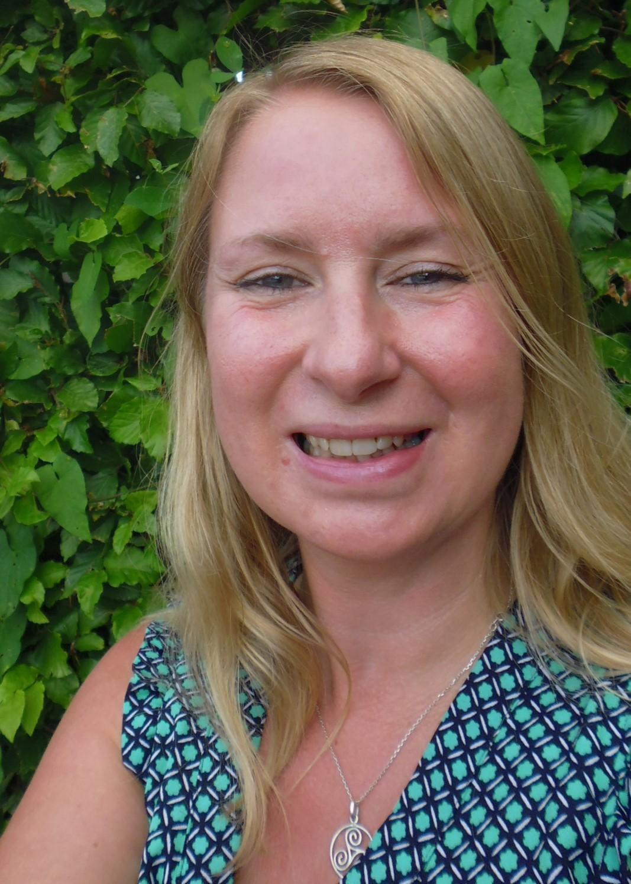 |  | 15. | 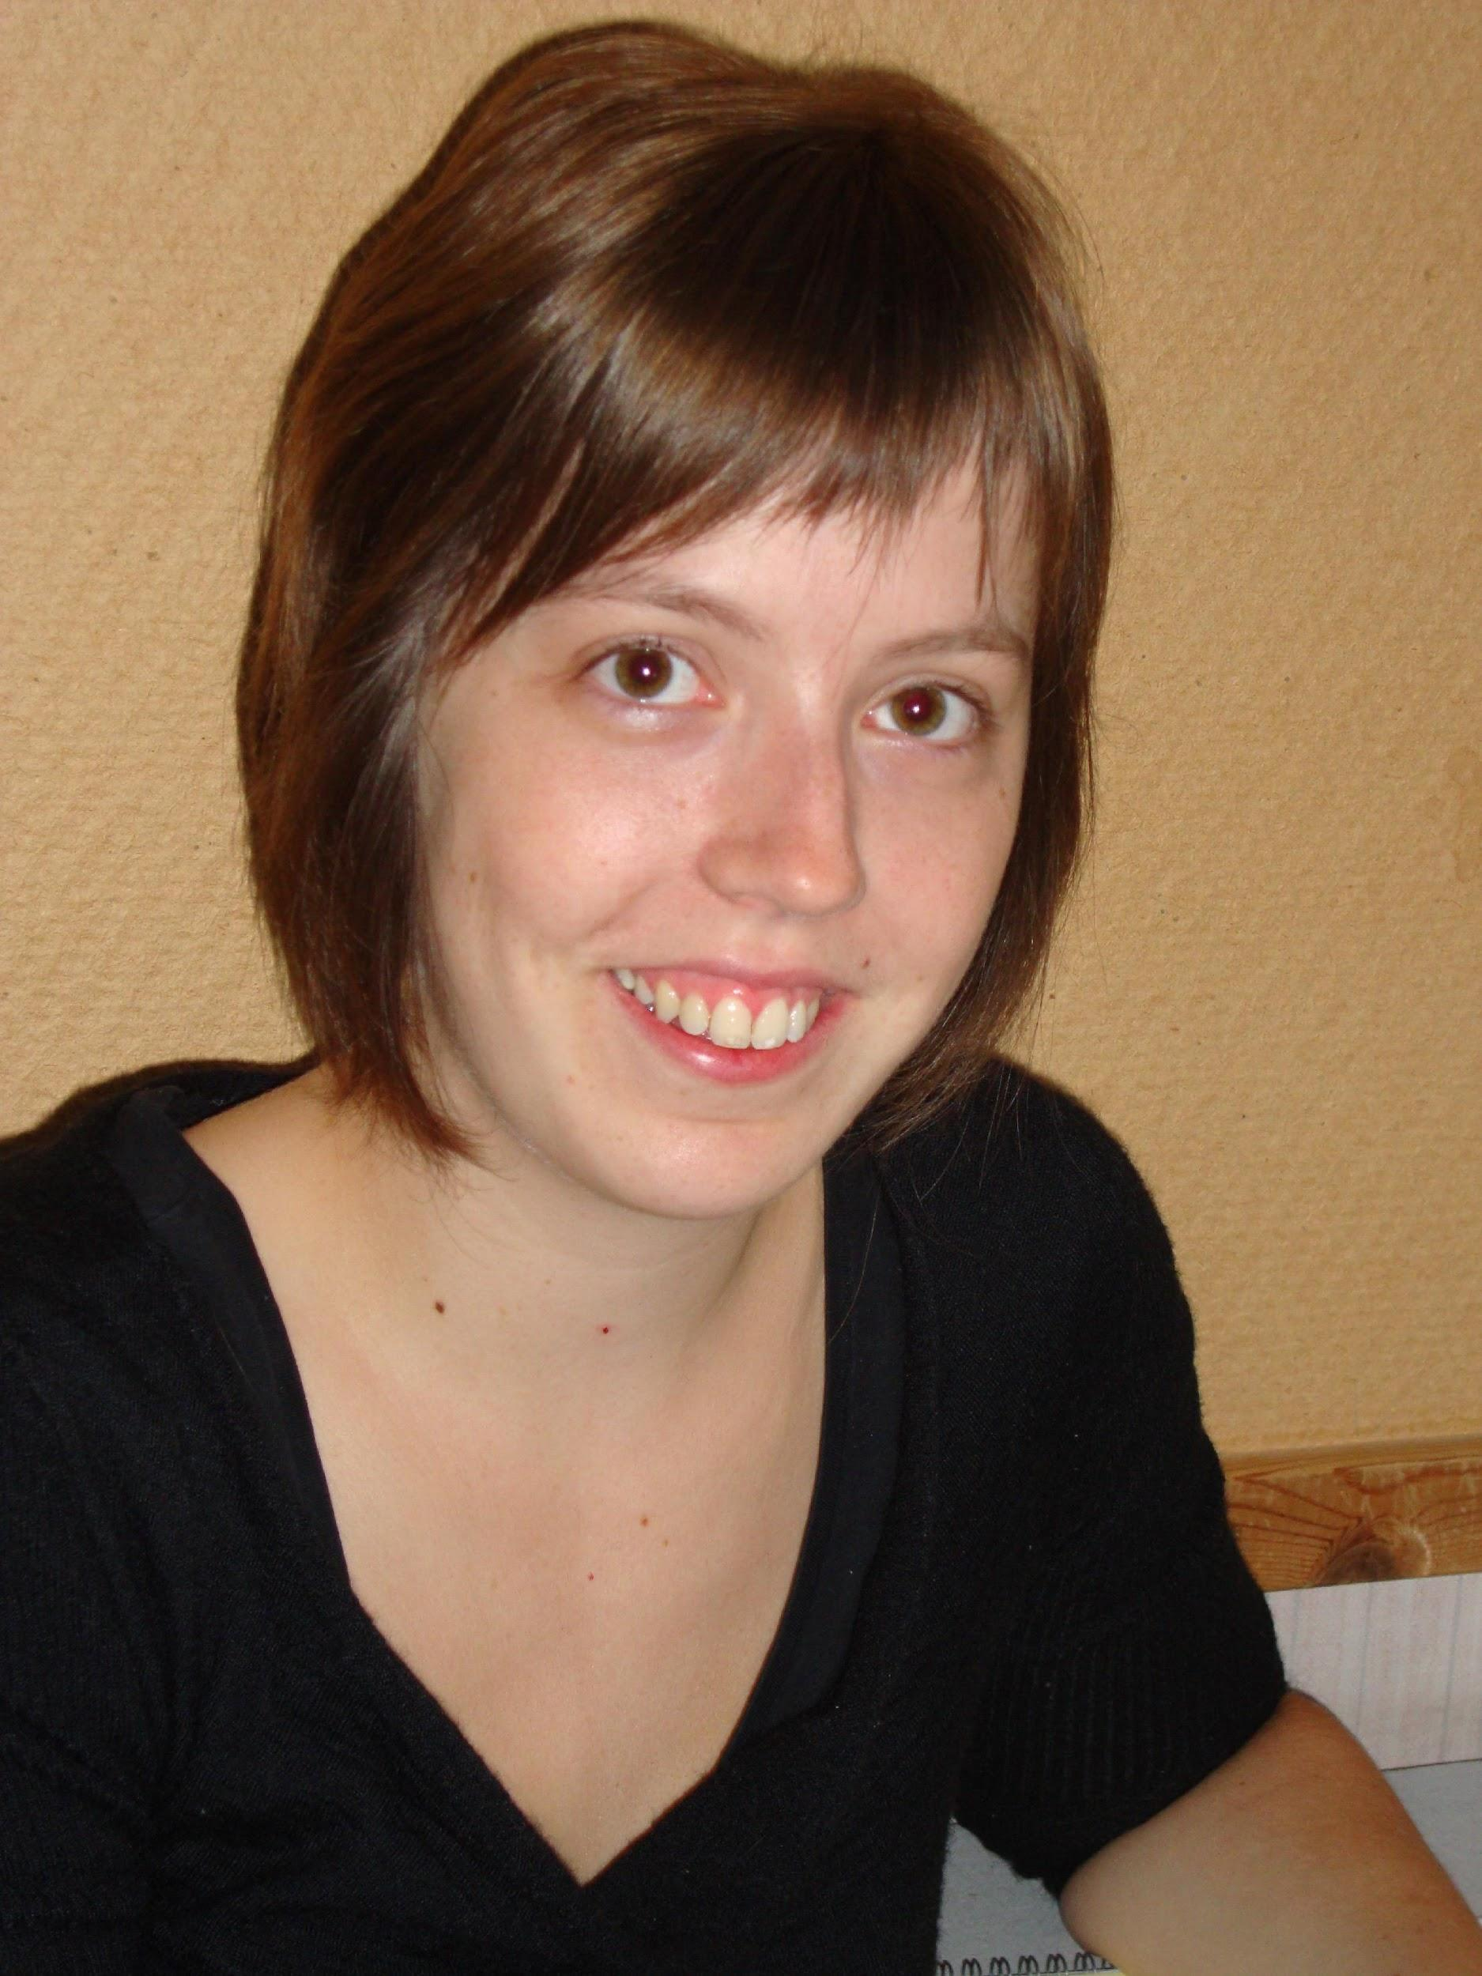
 | 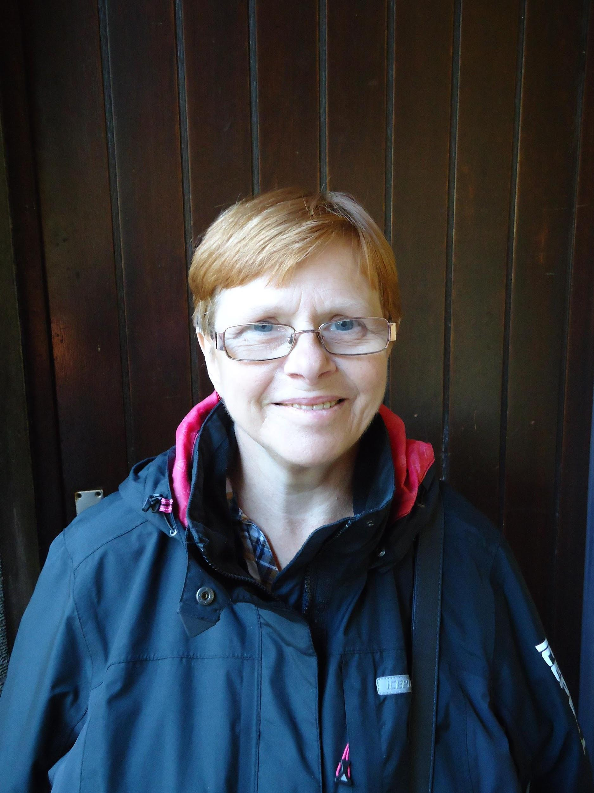

DIRECTIE 1. Carine Van Aerschot 0474/49 25 50
info@gbsje.be

ADMINISTRATIE 2. Hilde Lenaerts 02/657 11 05 secretariaat@gbsje.be

JONGSTE KLEUTERS 3. Juf Leen
leen.willaert@gbsje.be

KINDERVERZORGING 4. Juf Kathleen
kathleen.joly@gbsje.be

OUDSTE KLEUTERS 5. Meester Gert-Jan
gert-jan.decoster@gbsje.be

6. Juf Kelly
kelly.van.cauwenbergh@gbsje.be

BEWEGING KLEUTERS 11. Meester Symen
siemen.greven@gbsje.be

1E EN 2E LEERJAAR 7. Juf Katty
katty.decat@gbsje.be

2e LEERJAAR 17. Juf Shania
shania.de.vits@gbsje.be

3E EN 4E LEERJAAR 9. Juf Katelijne
katelijne.de.becker@gbsje.be

5E EN 6E LEERJAAR 13. Juf Griet
griet.van.craenenbroeck@gbsje.be

BEWEGING LAGERE SCHOOL 12. Meester Marcel
marcel.bosselaar@gbsje.be

PROTESTANTSE EVANGELISTISCHE 14. Juf Heidi
GODSDIENST heidi.lissens@gbsje.be

ISLAMITISCHE GODSDIENST 19. Meester M’Hamed

NIET-CONFESSIONELE ZEDENLEER 13. Juf Griet

ROOMS-KATHOLIEKE GODSDIENST 15. Juf Carina
carina.de.laat@gbsje.be

ZORGCOÖRDINATOR 10. Juf Sofie
zorg@gbsje.be

ZORG LAGERE SCHOOL 5. Meester Gert-Jan
8. Juf Kristina
kristina.vlaeyen@gbsje.be
Wordt momenteel
vervangen door juf Lisa
lisa.van.hout@gbsje.be

ZORG KLEUTERS 6. Juf Kelly
8. Juf Kristina
Juf Lisa
Juf Shania

LOGOPEDISTE 21.

CLB-MEDEWERKER 16. Annelies Vandewal 016/282471
annelies.vandewal@vclbleuven.be

ICT-COÖRDINATOR 20.

OPVANG 18. Juf Lieve
1.1.2. Schoolbestuur
Wij zijn een gemeentelijke basisschool die behoort tot het officiëel gesubsidieerd onderwijs.
Ons schoolbestuur :
Gemeente Overijse.
Begijnhof 17, 3090 Overijse - 02/657 60 40
Burgemeester: Inge Lenseclaes - inge.lenseclaes@overijse.be

Schepenen :
Leo Van den Wijngaert - leo.vandenwijngaert@overijse.be
Sven Willekens - sven.willekens@overijse.be
Jan De Broyer - jan.debroyer@overijse.be
Peter Van den Berghe - peter.vandenberghe@overijse.be
Dirk Devroey - dirk.devroey@overijse.be
Peter Lombaert - peter.lombaert@overijse.be
Gemeentesecretaris :
Dieter Vanderhaeghe - dieter.vanderhaeghe@overijse.be
Voor vragen i.v.m. het onderwijs in de gemeente kan je steeds terecht bij Inge Cobbaert van de dienst onderwijs - inge.cobbaert@overijse.be - 02/ 785 34 73
1.1.3. Scholengemeenschap
‘Kleine scholen beschikken niet steeds over voldoende draagkracht, middelen, mankracht en specifieke expertise om hun maatschappelijke opdracht met succes te vervullen”, aldus de Vlaamse minister van Onderwijs. Daarom moest elke school vanaf 1 september 2003 instappen in een scholengemeenschap. Onze scholengemeenschap HATWEEJO omvat zo’n 2.500 leerlingen uit Overijse (GBS Centrum, GKLS Maleizen en GBS Jezus-Eik), Huldenberg (GBS Huldenberg, GBS Ottenburg en GBS Sint-Agatha-Rode) en Oud-Heverlee (GBS Oud-Heverlee, GBS Blanden en GBS Haasrode).
De administratieve zetel is gevestigd in GBS Blanden, Bierbeekstraat 4, 3052 Oud-Heverlee.

1.2. Raden
1.2.. Schoolraad
Door het Participatiedecreet moet elke school gefinancierd of gesubsidieerd door de Vlaamse Gemeenschap, een schoolraad oprichten. De Schoolraad is een verkozen overlegorgaan dat bestaat uit vertegenwoordigers van de ouders, de leerkrachten en de plaatselijke sociaal-culturele gemeenschap. De directeur en een vertegenwoordiger van het Schoolbestuur worden als adviserende leden opgenomen in de Schoolraad. In de raad wordt het algemeen beleid van de school besproken, het is immers de wettelijke uiting van de samenwerking tussen alle actoren van de school. De Schoolraad komt minstens driemaal per schooljaar samen.
De leden:
- voor het personeel:
  - Sofie Draulans
  - (nog te bepalen)
- voor de ouders:
  - Koen Simoens
  - Joris Slachmuylders
1.2.2. Ouderraad
De Ouderraad ‘’t BosOcje’ wil de ontwikkeling en de opvoeding van de kinderen op school en thuis ondersteunen en bevorderen en wil de relaties tussen de ouders en de school verder bevorderen. Daarom hecht de Ouderraad een groot belang aan een goede relatie met het schoolbestuur, de directie en de leerkrachten van de school. De Ouderraad wil de betrokkenheid van ouders bij de school verhogen. Ze eerbiedigt het pedagogisch project van de school. Alle ouders die een kind op school hebben, zijn in principe lid van de vereniging, tenzij ze dit uitdrukkelijk weigeren.
De Ouderraad heeft als doel het participatief klimaat op school te stimuleren. Concreet betekent dit dat de Ouderraad de volgende kerntaken zal opnemen:
- Informeren en communiceren over het lokale schoolgebeuren en de eigen werking, met alle ouders.
- Ontmoetingsactiviteiten organiseren, zodat de ouders elkaar en de school leren kennen.
- De lokale school ondersteunen, zowel financieel als door hulp te bieden, dit in overleg met het schoolteam.
- Inspraak van ouders in het lokale schoolbeleid in goede banen leiden, o.a. door de Schoolraad te adviseren.
- Via het Schoolwerkplan en het Schoolreglement te komen tot een schoolproject waar leerlingen zich goed bij voelen én degelijk gevormd worden.

Let wel, rechtstreekse tussenkomsten in het schoolgebeuren of het schoolverloop en problemen van individuele aard (leerlingen of leerkrachten) horen niet tot de bevoegdheid van de Ouderraad. Wel kunnen problemen of vragen steeds gesteld worden. Ouders die bereid zijn om actief deel te nemen aan de werking van de Ouderraad, zijn van harte welkom.
e-mailadres: ouderraad@gbsje.be

1.2.3. De klassenraad
De klassenraad is een team van personeelsleden dat onder begeleiding van de directeur samen de verantwoordelijkheid draagt of zal dragen voor de begeleiding van en het onderwijs aan een bepaalde leerlingengroep of individuele leerling.

1.2.4. Sportraad en jeugdraad (zie gemeentebestuur)
1.3. Partner : OVSG
Het schoolbestuur en het personeel laten zich begeleiden door de Onderwijsvereniging van Steden en Gemeenten . OVSG promoot en ondersteunt het onderwijsproject van steden en gemeenten
OVSG maakt de volgende kernopdrachten waar voor de leden:
Pedagogische begeleiding
De pedagogische begeleidingsdienst helpt scholen en teams om hun pedagogisch project te realiseren en kwaliteitsvol onderwijs uit te bouwen. De school kan bij de pedagogische begeleiding terecht voor alle pedagogisch-didactische vragen of innovaties. Na een doorlichting geeft de begeleiding ondersteuning. De pedagogische begeleiding wordt verzorgd door Walter Jong en Ade Dehandschutter.
Naast pedagogische begeleiding kan een schoolbestuur beroep doen op de diensten van OVSG voor:
- Nascholing en service
- Jurering en evaluatie
· Consulting-juridische ondersteuning
- Protocollen Algemene Verordening Gegevensbescherming
- Begeleiding van een dossier scholenbouw
- Publicaties en administratieve software
- Sport- en openluchtklassen
- Belangenbehartiging
Gemeentelijk onderwijs =
- Onderwijs dicht bij de burger
- Openbaar onderwijs, open voor iedereen
- Aanspreekbaar en democratisch verkozen bestuur
- De gemeente voert een integraal beleid waar onderwijs deel van uitmaakt en speelt in op lokale noden.
- Gemeentelijke diensten versterken elkaar. De school is ingebed in een geheel van diensten waar ze op kan rekenen en mee samenwerken.
- Kwaliteitsvol onderwijs dankzij sterk uitgebouwde pedagogische begeleiding, nascholing, leerplannen …
- Voortrekkers van vernieuwing (bv. methode-onderwijs of gelijke kansen via onderwijs)
- School in de buurt, van de buurt en voor de buurt

2. ONS ONDERWIJS
2.1. Het pedagogisch project

Principes
Onze school heeft als kernopdracht kinderen een degelijke opleiding en opvoeding te geven. Het is de taak van het schoolteam hen professioneel te begeleiden in het nastreven van de ontwikkelingsdoelen (kleuters) en in het behalen van de eindtermen (leerlingen). Onze gemeenteschool volgt de leerplannen opgesteld door het Onderwijssecretariaat van Steden en Gemeenten (OVSG) en goedgekeurd door de Minister van Onderwijs.
Om de kleuters en de leerlingen voor te bereiden op het verdere leven en op verdere studies leren wij hen om zich geleidelijk aan een eigen werk- en leermethode aan te leren. Daarbij streven wij naar een zo hoog mogelijk niveau, maar hebben wij evenzeer aandacht voor kinderen die minder begaafd zijn. Zorg en begeleiding voor diegenen die het nodig hebben, zijn onontbeerlijk. Naast het verwerven van de nodige kennis en van vaardigheden, leren wij de kinderen creatief en kritisch denken. Door ruimte te creëren voor creativiteit en persoonlijk initiatief moedigen wij hen aan tot zelfstandigheid.
Daarnaast is er de nodige aandacht voor motorische en zintuiglijke vaardigheden en voor het geleidelijk ontwikkelen van hun ideeën over het mensbeeld en de samenleving via de lessen levensbeschouwing en wereldoriëntatie. Maar wij verwachten van onze leerlingen ook dat ze openstaan voor het leren omgaan met elkaar. Het schoolteam zal hen bij die sociaal-emotionele ontwikkeling begeleiden.
Deze opdrachten vinden plaats in een kleinschalige school. Dat element vinden wij belangrijk. Daardoor kan ons professioneel pedagogisch handelen gebeuren in een kleine, gezellige en gemoedelijke omgeving. Onze school heeft immers een hart voor kinderen. Daarom combineren we onze pedagogische taak met een hartelijke sfeer.
Onze school staat open voor iedereen en maakt geen selectie op basis van sociale of economische criteria. Iedereen is welkom. Ze is bezorgd om het geestelijke en lichamelijke welzijn van alle kinderen die haar zijn toevertrouwd, ongeacht hun sociaal of cultureel milieu. De school is een plek waar alle kinderen leren, spelen en met elkaar leven en omgaan. Ze eerbiedigt alle maatschappelijke, ideologische en filosofische opvattingen. Verdraagzaamheid, tolerantie en zelfstandigheid zijn belangrijke waarden. De school vindt de uitwisseling en de confrontatie van verschillende ideeën en overtuigingen verrijkend.
Onze school is een Nederlandstalige school, waar het Nederlands de voertaal is. Dat betekent dat alle contacten en het verschaffen van informatie in het Nederlands gebeuren. Kinderen die bij ons school lopen, hebben de wil en de attitude om het Nederlands aan te leren. Wij verwachten ook van hen dat ze respect hebben voor de ander. Wij streven naar een school waar niet wordt gespot, geplaagd, gepest of fysiek en verbaal geweld gebruikt. Ten slotte zijn onze leerlingen beleefd tegen elkaar en hebben ze eerbied voor de leerkrachten, de directie en alle personen die bij de school betrokken zijn.

Doelen van de school en schoolconcept
Het gaat hier om de grote lijnen die de school vastlegt om de fundamentele uitgangspunten en de visie op basisonderwijs te realiseren in de praktijk. We vertrekken hierbij van de vijf kenmerken van goed basisonderwijs en geven bij elk kenmerk enkele aandachtspunten.

SAMENHANG
Samenhang houdt in de eerste plaats in dat alle leergebieden zoveel als mogelijk geïntegreerd benaderd worden. Kinderen ervaren en beleven de realiteit niet in vakjes. Dit realiseert de school door een concrete aanpassing en invulling van de onderwijstijd aan te wenden. Door met thema’s en projecten te werken. Door het enten van de inhouden van alle leergebieden op deze thema’s en projecten. Door de samenhang tussen de gebruikte methodes en werkvormen na te gaan.

TOTALE PERSOONLIJKHEIDSONTWIKKELING
De school heeft aandacht om een evenwichtig vormingsaanbod na te streven waarbij alle ontwikkelingsdomeinen aan bod dienen te komen. Dit impliceert dat ook de sociale/emotionele ontwikkeling voldoende invulling moet krijgen. Daarbij is de sociale interactie tussen leraren-leerlingen en leerlingen onderling van essentieel belang. Er moet voldoende ruimte en tijd worden aangeboden om met elkaar te communiceren en samen te werken. Een open, ongedwongen sfeer met respect voor elk individu impliceert ook een respectvolle omgang met elkeen van de groep.
Hoe realiseert de school dit? Ze streeft ernaar om bewuste leerlingen te vormen met kritische reflectie op zichzelf en anderen. Ze biedt thematische vormingscontexten aan rond sociale verschillen en achtergronden eigen aan het milieu van de leerlingen. Ze schenkt aandacht aan sociale oriëntatie en vaardigheden in relatie met de deelleerplannen maatschappij en mens. Een concrete invulling gebeurt via verschillende werkvormen en projecten. De school vult ten slotte de onderwijstijd zo in dat alle persoonlijkheidsgebieden evenwichtig aan bod kunnen komen.

ZORGVERBREDING
De school houdt rekening met de persoonlijkheidsverschillen van elk individu en biedt groei- en leerkansen om het maximaal te laten ontplooien in zijn eigen persoonlijkheidsgroei en -ontwikkeling. Deze verschillen komen tot uiting in de eigen leef- en thuissituatie waar sociale en emotionele aspecten bijdragen tot de eigenheid van elk individu. Het aansluiten en afstemmen op deze individuele mogelijkheden biedt kansen op integratie en het goed functioneren binnen de groep.
De school realiseert deze zorgverbreding door instrumenten te hanteren die individuele verschillen binnen alle domeinen van de persoonlijkheidsontwikkeling kunnen bepalen en aangeven, zoals het kind- en leerlingvolgsysteem. Dit betekent dat de eigen werking via gerichte observaties en continue reflectiemomenten permanent wordt bijgestuurd. De school bouwt ook differentiatievormen in waarbij elk kind (zwak, normaal of sterk begaafd) kansen krijgt om op zijn niveau verder te ontwikkelen. De school stemt het aanbod af op de individuele mogelijkheden, zodat kinderen gemotiveerd zijn en bereid zijn om initiatieven te nemen; Dit draagt bij tot het ontwikkelen van een positief zelfbeeld. De school voorziet kansen om remediëringsvormen in te bouwen zoals klaszorg, taakklas, teamteaching of zorgbegeleiding. Door de graadklassen, zowel bij de kleuters als de leerlingen van de lagere school, krijgt zorg een specifieke aanpak.

ACTIEF LEREN
De school creëert een positief klimaat waarbij elk kind naast specifieke kennis ook zelfstandig en op creatieve wijze vaardigheden en denkhandelingen kan ontwikkelen. Er is een creatief aanbod waarbij elk kind spontaan kan anticiperen en reflecteren om leerattitudes te verwerven. De school stelt het kind centraal om via eigen interesse en leergierigheid zich te kunnen ontwikkelen in alle domeinen en leergebieden. De graadklas wordt als een meerwaarde beschouwd.
De school realiseert dit door realistische en betekenisvolle contexten aan te bieden die voldoende uitdagingen bevatten. De school zorgt voor een rijk en gevarieerd aanbod en bevordert het zelfstandig en zelfsturend leren door de ontwikkeling van strategische vaardigheden en denkhandelingen. Kinderen maken bijvoorbeeld gebruik van het ict-materiaal als documentatiecentrum en er wordt gebruik gemaakt van contractwerk en hoekenwerk.

CONTINUE ONTWIKKELINGSLIJN
De school moet rekening houden met persoonsgebonden behoeften, beperkingen en mogelijkheden om leerinhouden gefaseerd en weloverwogen in groeistadia aan te bieden. Ze streeft naar een constante invulling en aanpassing van het schoolverloop, eigen aan het individu, waar thuis- en schoolervaringen gekoppeld worden aan schoolspecifieke initiatieven.
Om dit te realiseren ontwikkelt de school een instrument dat de persoonlijkheidsgroei van elk kind weergeeft binnen alle domeinen tijdens de hele schoolloopbaan (kind- en leerlingvolgsysteem). Ze stelt concrete afspraken op in verband met terminologie en continuïteit binnen de leergebieden en de verschillende domeinen op klas- en schoolniveau. Ze biedt voldoende interactie in het schoolteam om gelijkgerichte afspraken in verband met methodes en didactisch en pedagogisch handelen na te komen, te evalueren en erover te reflecteren. Ze ontwikkelt initiatieven om de overgang binnen het kleuteronderwijs, van het kleuteronderwijs naar het lager onderwijs, binnen en tussen de graden van het lager onderwijs en van het lager onderwijs naar het secundair onderwijs vlot te laten verlopen.

2.2. Graadklassen
Onze school werkt met een graadklassensysteem van bij de start in de kleuterschool tot en met het 6de leerjaar.
Dit houdt in dat er steeds 2 leeftijdsgroepen in één klas samen zitten. De ontwikkelingsdoelen en eindtermen per leeftijdscategorie zijn hierbij hetzelfde als in een éénklassensysteem.
Een graadklas heeft voordelen op verschillende vlakken:
- Affectief vlak: Leerkrachten krijgen de kans om alle aspecten van de kinderen te leren kennen en ze gedurende 2 schooljaren op te volgen. Kinderen ontwikkelen een groeiende zelfstandigheid en vertonen meer probleemoplossend gedrag.
- Pedagogisch vlak: Kinderen leren veel van elkaar in een graadklas. Zo leert de oudste groep de organisatie en regels van de klas aan de jongste groep. De leerkracht gaat soepel om met gevarieerde didactische werkvormen. Kinderen kunnen voor een bepaald leerstofonderdeel meevolgen met de jongere of de oudere groep. Belangrijke attitudes zoals leren leren, geconcentreerd kunnen werken, zelfstandig leerstof kunnen verwerken en problemen oplossen, worden aangeleerd.
- Sociaal-emotioneel vlak: Elk kind is wel eens de oudste en de jongste in een klasgroep. Er is een nauwe band tussen leerkrachten en leerlingen. Binnen een kleinere groep komen conflicten sneller aan het licht waardoor er sneller op gereageerd kan worden.

2.3. Onderwijsaanbod
De doelen uit het pedagogisch project worden geconcretiseerd via het gebruik van de OVSG-leerplannen,
- in de leergebieden: wiskunde, Nederlandse taal, Franse taal, wereldoriëntatie, lichamelijke opvoeding en muzische vorming
- in de leergebiedoverschrijdende thema’s: leren leren, sociale vaardigheden en ICT
Daarnaast omvat het onderwijsaanbod nog twee lestijden onderwijs in één van de erkende godsdiensten of in de niet-confessionele zedenleer.
2.3.1. Godsdienstkeuze – zedenleer - vrijstelling
Elke ouder is vrij om er een eigen levensfilosofie en geloofsopvatting op na te houden. Dit wordt door de school gerespecteerd. Elk kind kan de levensbeschouwelijke cursus volgen die u kiest. We hebben verschillende daartoe opgeleide leerkrachten: u kunt kiezen tussen Katholieke godsdienst, Protestantse Evangelische godsdienst, Orthodoxe godsdienst, Joodse godsdienst, Islamitische godsdienst, Anglicaanse godsdienst en niet-confessionele zedenleer.

Op het einde van de derde kleuterklas of bij de inschrijving in de lagere school kunt u die keuze kenbaar maken. Wij bezorgen u daarvoor een formulier. Voor het einde van elk schooljaar kunt u een nieuw formulier aanvragen als u uw keuze wil herzien. Wie fundamentele bezwaren heeft tegen het volgen van één van de aangeboden cursussen, kan een aanvraag tot vrijstelling indienen via de directeur.
Voor leerplichtige kleuters is er geen verplichting, maar wel een recht op levensbeschouwelijk onderricht. Het officieel kleuteronderwijs zelf biedt geen levensbeschouwelijk onderricht aan.
2.3.2. Facultatieve les Frans
Vanaf het 3de leerjaar kunnen de kinderen naschools facultatieve Franse lessen volgen (op maandag, dinsdag en donderdag van 15.20 uur tot 15.45 uur). Deze lessen staan los van de Franse lessen die tijdens de schooluren worden gegeven vanaf het 5de leerjaar.
2.3.3. Zwemmen en gym
Vanaf het eerste leerjaar gaan de leerlingen op donderdagnamiddag per klas zwemmen in het zwembad van Overijse, en dit het ganse schooljaar. De kinderen zijn niet verplicht een badmuts te dragen. Bezoeken aan de bar zijn niet toegelaten. Geef ze dus op donderdag liefst een extraatje mee (koek, appel,…). Geen chips of snoep!
Het zwemmen en het zwembadvervoer zijn gratis voor onze leerlingen. Deze kosten worden door de gemeente Overijse gedragen.

Turnen doen we wekelijks in onze eigen turnzaal. De leerlingen dragen een witte T-shirt, een donker sportbroekje, witte kousen en sportschoenen. De gymkledij wordt op school bewaard in een linnen zakje (voor de verluchting). Voor elke vakantie wordt de gymkledij met de kinderen meegegeven om thuis te wassen. Een schoolshirt en een stevig linnen zakje met schoollogo kan u op school aankopen, maar dit is geen verplichting.
Wanneer er geldige medische redenen bestaan om een kind van turn- en/of zwemlessen vrij te stellen, geef dan een briefje mee of schrijf een nota in de schoolagenda. Eventjes geen zin hebben, telt niet. Lichamelijke opvoeding en zwemmen zijn vakken die in het leerprogramma van de lagere school zitten.
2.3.4. Extra-murosactiviteiten
Soms trekt de juf er met de hele klas een dagje op uit (museum Brussel, Technopolis, milieuboot,…) We gaan ervan uit dat, zonder tegenbericht van de ouders, het kind mag deelnemen. De ouders hebben wel het recht om te weigeren, maar moeten dit schriftelijk meedelen.

In de school worden er eens per 3 jaar openluchtklassen georganiseerd. Dit houdt in dat de kinderen van de lagere school een vijfdaagse schoolreis maken.
De volgende openluchtklassen worden georganiseerd in het schooljaar 2024-2025.
2.4. Screening niveau onderwijstaal- taalintegratietraject-taalbad
2.4.1. Screening niveau onderwijstaal
De school voert voor elke leerling in het gewoon onderwijs bij het begin van de leerplicht (5 jaar) een verplichte screening uit, die nagaat wat het niveau van de leerling inzake de onderwijstaal is. Deze screening kan nooit voor de inschrijving van de leerling uitgevoerd worden.

Op basis van de resultaten van deze taalscreening moeten leerlingen die het Nederlands onvoldoende beheersen, een actief taal-
integratietraject Nederlands volgen.

De screening is niet verplicht voor anderstalige nieuwkomers.

2.4.2. Taalintegratietraject
Op basis van de resultaten van de taalscreening voorziet de school een taaltraject voor de leerlingen die het nodig hebben en voor anderstalige nieuwkomers. Dit taaltraject sluit aan bij de noden van de leerling wat het Nederlands betreft.
Op basis van de resultaten van de taalscreening moet de leerling die het Nederlands onvoldoende beheerst, een actief taa integratietraject Nederlands volgen met in beginsel een taalbad of een volwaardig alternatief dat dezelfde resultaten bereikt.
2.4.3. Taalbad
Als de leerling het Nederlands onvoldoende kent om de lessen te kunnen volgen, kan de school een taalbad organiseren. Het doel van het volgen van een taalbad is dat de leerling voltijds en intensief de Nederlandse taal leert om zo snel mogelijk te kunnen deelnemen aan de reguliere onderwijsactiviteiten.
Een taalbad omvat intensieve onderwijsactiviteiten die tot doel hebben de leerling door onderdompeling in de onderwijstaal deze onderwijstaal te laten verwerven in functie van een snelle integratie in de reguliere onderwijsactiviteiten. Dit kan een voltijds traject zijn. Een leerling kan gedurende het basisonderwijs maximum één schooljaar een voltijds taalbad of voltijds gelijkwaardig alternatief volgen.

3. ORGANISATORISCHE AFSPRAKEN

3.1. Afhalen en brengen van de kinderen
Wie zijn kinderen naar de school brengt, neemt afscheid onder het afdak, niet in de gang.
- De ouders die hun kinderen komen afhalen, kunnen onder het afdak op de kinderen wachten, de leerkrachten brengen ze tot daar.
- Ouders die hun kinderen door derden laten afhalen, moeten op voorhand schriftelijk aan de klasjuf meedelen wie het kind komt afhalen.
- Wie ’s morgens iets wenst te bespreken met de leerkracht, komt liefst vroeg genoeg, zodat het onderhoud kan afgerond worden vóór de schoolbel gaat. Indien het om een langer onderhoud gaat, gelieve een afspraak te maken op een klasvrij moment.
- Gelieve de leerkracht die toezicht houdt, niet van haar/zijn taak af te leiden.

3.2. Communicatie
3.2.1. Schooluren
Voormiddag:
- van 8.40 uur tot 12.15 uur
Namiddag:
- maandag, dinsdag, donderdag en vrijdag van 13.20 uur tot 15.20 uur
- 2de en 3de graad facultatief Frans maandag, dinsdag en donderdag van 15.20 uur tot 15.45 uur
3.2.2. Informatie via e-mail
Wij werken zoveel mogelijk met Google Classroom. Bij de start van het eerste schooljaar van je kind bij ons op school ontvangt u uw ouderaccount. Dit ouderaccount blijft geldig zolang u leerlingen op onze school heeft. Zorg dat u bij aanvang van het schooljaar ingelogd bent. U kan ook de link maken met je e-mailadres. Zo krijg je een bericht van zodra er iets op classroom verschijnt.
Heeft u vragen over het werken met Classroom, neem dan gerust contact op met de directie.
Individuele communicatie gebeurt wel nog via mail. Gelieve bij veranderingen gedurende het schooljaar het secretariaat op de hoogte te brengen. Ouders die niet beschikken over een e-mailadres, kunnen op eenvoudig verzoek alle informatie blijven ontvangen via de boekentas van hun kind.
3.3. Inschrijvingen
Een kind is pas ingeschreven in onze school als de ouder(s) schriftelijk instem(t)(men) met het pedagogisch project en het schoolreglement.
Bij elke wijziging van het schoolreglement wordt er een schriftelijk akkoord gevraagd van de ouders. Indien de ouders niet akkoord gaan met de wijziging, dan wordt de inschrijving van het kind beëindigd op 31 augustus van het lopende schooljaar.

Bij de inschrijving van het kind, worden onder andere de organisatie van het ouderlijk gezag, de gezinssamenstelling en de verblijfsregeling bevraagd. We gaan ervan uit dat beide ouders instemmen met de inschrijving. Indien we op de hoogte zijn dat een van beide ouders niet akkoord gaat, kunnen we het kind niet inschrijven.

Bij de inschrijving wordt er gevraagd naar allerlei informatie voor de administratieve schoolfiche van het kind. Breng bij de inschrijving zeker een document mee dat de identiteit van het kind bevestigt en waaruit de verwantschap met het kind blijkt (kids-ID of een bewijs van inschrijving in het vreemdelingenregister of een reispas).

- Inschrijvingen- capaciteitsbepaling

Onze maximumcapaciteit bedraagt:
- voor de kleuterschool:
13 kleuters van geboortejaar 2020
13 kleuters van geboortejaar 2019
13 kleuters van geboortejaar 2018
13 kleuters van geboortejaar 2017

- voor de lagere school: 13 leerlingen per leerjaar
Inschrijvingen voor het schooljaar 2022-2023 gebeuren via een digitaal aanmeldingssysteem. Dit aanmeldingssysteem geldt voor alle klassen van alle scholen van Overijse. De data en richtlijnen worden via verschillende kanalen gecommuniceerd.

Broers, zussen en kinderen uit éénzelfde leefentiteit hebben voorrang. De ouders worden schriftelijk op de hoogte gebracht van de voorrangsperiode.
- Kleuters inschrijven van 2 jaar en 6 maanden
Alleen kleuters die minstens 2 jaar en 6 maanden oud zijn op de instapdag, worden in het kleuteronderwijs toegelaten. Vóór die instapdag mag de kleuter niet op school aanwezig zijn, zelfs niet op proef, ook al is hij/zij ouder dan 2 jaar en 6 maanden. Inspecteur en verificateur houden hierop toezicht.

De instapdagen voor het schooljaar 2022 – 2023 zijn:
- de eerste schooldag na de grote vakantie:
Donderdag 1 september 2022
- de eerste schooldag na de herfstvakantie:
Maandag 7 november 2022
- de eerste schooldag na de kerstvakantie:
Maandag 9 januari 2023
- de eerste schooldag van februari:
Woensdag 1 februari 2023
- de eerste schooldag na de krokusvakantie:
Maandag 27 februari 2023
- de eerste schooldag na de paasvakantie:
Maandag 17 april 2023
- de eerste schooldag na O.-H.-Hemelvaart:
Maandag 22 mei 2023

- Doorlopen van inschrijving

Is je kind ingeschreven in onze kleuterschool dan hoeft het zich niet opnieuw in te schrijven bij de overgang naar het eerste leerjaar.

Wijzigingen
Adresverandering, telefoonwijziging, verandering in de burgerlijke stand (huwelijk, echtscheiding) moeten onmiddellijk op het secretariaat worden gemeld.
Indien een kind door een verandering van woonplaats naar een andere school gaat, kan u bij de directie terecht voor advies omtrent de nodige administratieve verplichtingen.
3.4. Toezicht en kinderopvang
Vanaf 15 minuten vóór het begin van de lessen tot 15 minuten na het einde van de lessen houdt er steeds een leerkracht toezicht op de speelplaats. De leerkracht die toezicht heeft is verantwoordelijk. Ouders op de speelplaats zijn nooit verantwoordelijk en mogen zich dus niet mengen in speelplaatsaangelegenheden. Ouders of begeleiders die zich niet aan deze regel houden, kunnen door de toezichthouder gevraagd worden de speelplaats te verlaten.
Vooraf of nadien wordt het toezicht ingericht door het gemeentebestuur.
Er is opvang in de eetzaal van de kleuters of buiten (afhankelijk van het weer), ’s morgens van 7u30 en ’s avonds vanaf 16u tot 18u. Alle kinderen die ’s ochtends voor 8u15 en/of ‘s avonds na 16u30 nog in de school aanwezig zijn, betalen dit toezicht.
’s Ochtends wordt er 1 tarief voorzien van €1 wanneer het kind voor 8u15 op school aanwezig is. ‘s Avonds wordt € 0,75 per half uur aangerekend. Dit wordt regelmatig gefactureerd. Als kinderen door overmacht niet vóór 18u kunnen worden afgehaald, verwittig dan zo snel mogelijk. Na 18 u betaalt u € 5 extra per 15 minuten, per kind.
Wanneer uw kind wegens omstandigheden niet door de vaste persoon wordt afgehaald, vragen we om dit via de schoolagenda te communiceren en ook de opvangjuf hiervan op de hoogte te brengen. Juf Lieve haar telefoonnummer is 0476/35 86 33.

Op woensdagnamiddag is er geen opvang op de school voorzien, wel in Kamp Kwadraat (Nijvelsebaan 190, Overijse). Wie dan opvang nodig heeft, dient zich hiervoor vooraf in te schrijven. Voor meer inlichtingen hierover zie: www.overijse.be (bij vrije tijd, opvang jongeren in schoolperiode, IBO).
3.5. Leerlingenvervoer
De gemeente Overijse zorgt voor het busvervoer.
Afspraken gemaakt met de busbegeleider en de chauffeur van de schoolbus:
- de schoolbus rijdt steeds volgens dezelfde vermelde reisroute;
- de leerlingen worden alleen opgehaald en afgezet aan de vaste stopplaatsen van de schoolbus;
- de busbegeleider is verantwoordelijk vanaf het ogenblik dat de kinderen opstappen, ook tijdens de busreis.
Afspraken met ouders en leerlingen:
- De leerlingen kunnen enkel op- en afstappen aan de vaste stopplaatsen van de schoolbus;
- De leerlingen staan onder toezicht van hun ouders tot ze opgestapt zijn.
- De begeleiders kunnen de bus niet verlaten om de kinderen te helpen oversteken, hun verantwoordelijkheid beperkt zich tot toezicht op de bus.
- Kinderen worden in de namiddag door een ouder of een gevolmachtigde opgehaald aan de vaste afstapplaats;
- In het geval dat een ouder of gevolmachtigde niet aanwezig kan zijn aan de afstapplaats, kunnen de ouders via de schooldirectie hun schriftelijk akkoord geven dat hun kind(eren) alleen mag(mogen) afstappen (vanaf het 4de leerjaar). Is er geen schriftelijk akkoord, dan zal uw kind met de schoolbus terug naar de school gebracht worden.
- De kinderen moeten ’s ochtends op tijd buiten staan. Indien er niemand staat op het moment dat de bus langskomt, zal de bus niet stoppen.
- Op de bus dienen de leerlingen zich te houden aan de afspraken i.v.m. veiligheid en orde die we met hen in de klas gemaakt hebben.
- Kinderen die gebruik maken van de schoolbus, dragen een fluohesje.

Aan de school, op de steenweg, zijn er voetgangerslichten. De kinderen worden altijd van en naar de bus begeleid. Kinderen die regelmatig gebruik maken van de schoolbus, kunnen een abonnement nemen. Het abonnement voor de schoolbus wordt aangerekend op het einde van elke maand. U kunt ook dagtickets kopen (€ 2,00 per dag) als uw kind maar af en toe de bus neemt.

Abonnement | 1e kind | 2e kind | Vanaf 3e kind
Per trimester | € 60 | € 48 | gratis
Per schooljaar | € 166 | € 133 | gratis

Elk jaar moet er voor het einde van het schooljaar een nieuwe aanvraag worden ingediend. Instappers kunnen hun aanvraag indienen bij elke instapdag. Inschrijvingsformulier en algemene voorwaarden zijn op school te bekomen.

Bij hevige sneeuwval bestaat de kans dat de schoolbus niet uitrijdt. U kan deze informatie steeds vinden op de website van de gemeente: www.overijse.be.
3.6. Schoolverzekering
De AXA-schoolverzekering dekt lichamelijke schade en verzorgingskosten van de leerling bij een ongeval:
- op de weg van en naar school (het normale traject af te leggen tussen verblijfplaats en school)
- tijdens de schooluren
- op buitenschoolse activiteiten in schoolverband (schoolreizen, sportdagen, leeruitstappen,…)
U neemt best contact op met de school, waar u een verzekeringsformulier kan krijgen.

3.7. Schooltoeslag
Kinderen vanaf 3 jaar die Nederlandstalig kleuter-, lager of secundair onderwijs volgen in Vlaanderen of Brussel kunnen als extra rekenen op een jaarlijkse schooltoeslag als het inkomen van de ouders (of de ouder en eventuele partner waar het kind is gedomicilieerd na een echtscheiding) voldoet aan de inkomensvoorwaarde.
De schooltoeslag wordt ontvangen van uw uitbetaler van het Groeipakket.
Ouders die met hun kinderen in Vlaanderen wonen, zullen vanaf september 2019 (schooljaar 2019-2020) hun schooltoeslag niet meer moeten aanvragen. Voor een kind dat al gekend is binnen het Groeipakket wordt het recht op een schooltoeslag automatisch onderzocht en toegekend.
Ouders die met hun kinderen in Brussel, Wallonië, de Duitstalige Gemeenschap of een land van de EU wonen, en waarvan de kinderen naar het Nederlandstalig onderwijs in Vlaanderen of Brussel gaan, zullen gecontacteerd worden door Fons, de uitbetaler van de Vlaamse overheid, om hun gegevens op te vragen. Zo'n onderzoek gaat trager dan een aanvraag. U kunt dus ook zelf een aanvraag indienen vanaf 1 augustus voor het betrokken schooljaar bij een uitbetaler naar keuze.
De schooltoeslag wordt één maal per jaar toegekend, aan het begin van het schooljaar (september of oktober).
Meer informatie : https://www.groeipakket.be/
3.8. Verloren voorwerpen
De school is niet aansprakelijk voor diefstal of verlies van persoonlijk materiaal van de kinderen (kledij, fiets, juwelen, gsm, …)
Gedurende het schooljaar vinden wij heel wat kleren en persoonlijke spullen die we niet kunnen thuisbrengen omdat er geen naam op staat. Wilt U hier a.u.b. extra aandacht aan besteden en bvb. jassen, mutsen, sjaals, handschoenen, zwem- en turnzakken, sportschoenen, brooddozen, koekjesdozen en drinkbussen ….. voorzien van de naam van je kind ?
Vinden we toch voorwerpen zonder naam, dan worden deze eerst verzameld en naar de gang van de kleuters gebracht. Vanaf ‘s morgens 7u30 tot ‘s avonds 18u kan u daar zelf een kiijkje gaan nemen. Wat op 30 juni nog blijft liggen, wordt weggeschonken aan een goed doel of naar het containerpark gebracht. Indien een kind iets verloren is, kunnen de ouders of het kind dus best zelf gaan kijken bij de verloren voorwerpen.
3.9. Verjaardagen
Uw kind mag uiteraard op haar/zijn verjaardag de klasgenootjes trakteren.
- Hou het bescheiden en ‘verstandig’ (een appel, een mandarijntje, een cake, een wafeltje, een boek voor de klas,…).
- Het gaat niet om de hoeveelheid maar om de ‘gezonde’ attentie.
- Als uw kind thuis een verjaardagsfeestje geeft, mogen de uitnodigingen alleen in de klas uitgedeeld worden, als alle kinderen van de jaargroep mogen aanwezig zijn. Zo niet vragen we om de uitnodigingen discreet buiten de schoolpoort uit te delen.
- Bij verjaardagen wordt geen snoep of chips uitgedeeld.
3.10. Vakantie en vrije dagen
1ste trimester
Woensdag 21/09 Pedagogische studiedag
Maandag 3/10 Lokale vrije dag
Maandag 31/10 t.e.m. zondag 06/11 herfstvakantie
Vrijdag 11/11 Wapenstilstand
Maandag 26/12 t.e.m. zondag 08/01 kerstvakantie

2de trimester
Maandag 20/02 t.e.m. zondag 26/02 krokusvakantie
Woensdag 08/03 Pedagogische studiedag
Woensdag 15/03 Lokale vrije dag
Maandag 03/04 t.e.m. zondag 16/04 paasvakantie

3de trimester
Woensdag 26/04 Pedagogische studiedag
Maandag 01/05 Dag van de Arbeid
Woensdag 17/05 Lokale vrije dag
Donderdag 18/05 Hemelvaart
Vrijdag 19/05 Brugdag
Maandag 29/05 Pinkstermaandag
Donderdag 30/06 halve dag

Afhankelijk van de situatie m.b.t. Covid-19 zullen er andere of extra afspraken gelden. Deze afspraken worden steeds zo spoedig mogelijk gecommuniceerd via Classroom en onze uithangborden aan de school.

4. ENGAGEMENTSVERKLARING OUDERS
4.1. Engagement tussen school en ouders
Ouders hebben hoge verwachtingen voor de opleiding van hun kinderen.
Om de leerlingen alle kansen te bieden, is het van essentieel belang dat ouders of verantwoordelijken van de kinderen regelmatig aanwezig zijn op school om ouderavonden, oudercontacten,… bij te wonen.
We streven naar een goede samenwerking tussen school en thuissituatie, dit alles gebaseerd op wederzijds respect.

Er wordt aan de ouders gevraagd een engagement op te nemen rond:
- het oudercontact
- voldoende aanwezigheid (incl. op tijd komen) en deelnemen aan het spijbelbeleid
- deelname aan alle vormen van individuele begeleiding
- een positief engagement t.o.v. het Nederlands
- de extra initiatieven en maatregelen die de school neemt om de taalachterstand van leerlingen weg te werken.

Het personeel van GBS Jezus-Eik streeft ernaar om deze engagementen elke dag waar te maken.
4.1.1. Individuele en klassikale oudercontacten
In het begin van elk schooljaar is er een algemene ouderavond; er wordt uitleg gegeven aan alle ouders van de klas. De ouders krijgen dan een beeld van wat hun kind in de loop van het schooljaar zal leren.

De klasgewoonten worden uitgelegd en er wordt aan de ouders verteld hoe ze hun kinderen het best kunnen begeleiden.

Meerdere keren per jaar worden individuele oudercontacten georganiseerd, waarop ouders en klasleerkracht het leren en leven van elk kind bespreken.

Algemene en klassikale ouderavond
Dinsdag 13 september 2022 alle klassen
Individuele ouderavond
Week van 24/10/2022 (lagere school)
Week van 21/11/2022 (kleuterschool)
Week van 27./02/2023 (lagere school)
Week van 22/05/2023 (kleuterschool)

Indien nodig worden ouders tijdens het schooljaar extra uitgenodigd. Ook ouders kunnen een extra oudercontact vragen.
Week van 13/2 (kleuterschool - op afspraak)
Week van 26/6 (lagere school - op afspraak)
4.1.2. Te laat komen – vroeger vertrekken
Wij zijn minstens vijf minuten voor de aanvang van de lessen aanwezig. Te laat komen stoort het klasgebeuren. Ouders zien erop toe dat hun kind tijdig vertrekt als hun kind naar school komt. Als u uw kind op tijd naar school brengt, toont u respect voor de klaswerking van de leerkrachten en voor de klasgenootjes.

Dit geldt ook voor alle activiteiten die de school organiseert, zoals bv. een uitstap, een sportactiviteit, een bezoek aan… Bij het vertrek zullen de afgesproken uren gerespecteerd worden.
De leerlingen blijven in de school aanwezig tijdens alle verplichte lessen en activiteiten. Tijdens de schooluren onttrekt geen enkel kind zich aan het toezicht.
4.1.3. Rapporten lager onderwijs
De kinderen van de lagere school krijgen viermaal een rapport, telkens vóór elke vakantieperiode (behalve bij de krokusvakantie). Het rapport wordt telkens uitgedeeld de dag voor een vakantie. De ouders moeten de rapporten en de toetsen handtekenen.

Data van de rapporten:
Vrijdag 28/10/2022
Vrijdag 23/12/2022
Vrijdag 31/03/2023
Vrijdag 30/06/2023
4.1.4. Huistaken (lagere school)
Elk kind heeft een stevige A4-map, met daarin alle boeken en schriften die mee naar huis moeten (huiswerkmap/takenmap). Zo proberen we te vermijden dat onze boeken te snel beschadigd raken.
4.1.5. Heen- en weermapje (kleuters)
De kleuters krijgen regelmatig een heen-en-weerkaftje mee. Hierin steekt de juf liedjes, versjes, bestelformulieren,… U kan als ouder hier ook boodschappen voor de juf in noteren. De overige communicatie gebeurt via Classroom en e-mail.
4.1.6. Agenda (lagere school)
De agenda is een uitstekend communicatiemiddel tussen het gezin en de school. Eén keer per week krijgt uw kind een huiswerkplanning voor de ganse week. Individuele opmerkingen en eventuele bijkomende huistaken en lessen worden dagelijks stipt door de leerlingen op de huiswerkplanning genoteerd. Kijk deze elke dag na. Zo blijft u op de hoogte van het schoolse gebeuren. Teken de agenda elke dag, zodat de leerkracht ziet dat u weet waar uw kind mee bezig is. U kunt in de agenda ook opmerkingen of reacties schrijven t.a.v. de leerkracht.

Gelieve er rekening mee te houden dat brieven en informatie zo veel mogelijk via Classroom gecommuniceerd worden.
Daarnaast heeft het kind ook een postmap waarin toch nog enkele organisatorische boodschappen aan de ouders komen. Gelieve deze map regelmatig te controleren en te handtekenen.
4.1.7. Getuigschrift basisonderwijs
Op het einde van de lagere school ontvangen de leerlingen hun getuigschrift van het basisonderwijs. Dit is een uniek document dat nodig is om de leerling definitief in te schrijven in een secundaire school.
Leerlingen die niet alle eindtermen bereikt hebben, krijgen een verklaring met de vermelding van het aantal en de soort van gevolgde schooljaren lager onderwijs

4.2. Engagement inzake aanwezigheid
Ouders kiezen voor onderwijs in GBS Jezus-Eik en zetten met de inschrijving van hun kind de eerste stap in het volbrengen van de leerplicht. Ingeschreven kleuters en leerlingen moeten ook regelmatig aanwezig zijn.
4.2.1. Een jaar verplicht naar de kleuterklas
Alle kinderen moeten verplicht één jaar naar een Nederlandstalige kleuterschool gaan vooraleer ze naar het eerste leerjaar kunnen.
Kinderen kunnen pas starten in het eerste leerjaar als ze het schooljaar voordien 290 halve dagen aanwezig waren in een Nederlandstalige kleuterklas. Zo niet beslist de klassenraad na een taalscreening of de leerling al dan niet kan instappen in het 1ste leerjaar.
4.2.2. Afwezigheden - leerplichtcontrole
De wet bepaalt dat uw kind leerplichtig is vanaf 1 september van het kalenderjaar waarin het 5 jaar wordt.
Als ouder moet u ervoor zorgen dat uw kind aan de leerplicht voldoet. Daarom hebt u gekozen voor de inschrijving in onze school. Een inschrijving is evenwel niet voldoende. Uw kind moet ook elke schooldag daadwerkelijk op school aanwezig zijn. Het schooljaar begint op donderdag 1 september 2022 en eindigt op vrijdag 30 juni 2023. Ook de eerste en de laatste dag zijn wettige schooldagen.
De organisatie van een schooljaar is wettelijk bepaald. De directeur kan daarop geen afwijking toestaan. Het is dus onder geen enkele omstandigheid toegestaan om vroeger dan de vastgestelde vakanties uw kind van school weg te houden of het later te laten terugkeren. Ouders die dit toch doen, overtreden de leerplichtwet en kunnen hiervoor gesanctioneerd worden.

Voor kleuters moeten afwezigheden niet door een medisch attest gewettigd worden (wel voor kleuters die in de 3de kleuterklas 6 jaar zijn). Het is natuurlijk wel aangewezen dat de kleuterleidster en/of de directeur geïnformeerd worden over de afwezigheid van één van de kleuters. Voor de leerplichtige 5-jarige kleuters is deze communicatie met de school verplicht.

Leerlingen van de lagere school zijn leerplichtig en kunnen niet zomaar afwezig zijn. Hun afwezigheden worden gestaafd met een attest.

Welke afwezigheden zijn gewettigd?

- Ziekte
Als uw kind niet naar school komt, omdat het ziek is, is het voldoende dat u een afwezigheidskaart invult. Dit kan alleen als de afwezigheid niet langer duurt dan 3 opeenvolgende kalenderdagen en niet meer dan 4 keer per schooljaar.
In alle andere gevallen (langer dan 3 kalenderdagen of na de 4e keer) is een medisch attest verplicht. In de schoolagenda van de leerlingen vindt u 4 afwezigheidskaarten.
Leerplichtige leerlingen van 6 en 7 jaar in de kleuterschool ontvangen van de school 4 genummerde afwezigheidskaarten. (Dit zijn kinderen met een verlengd verblijf in het kleuteronderwijs.)

Een medisch attest kan afkomstig zijn van een geneesheer, een geneesheer-specialist, een psychiater, een tandarts, een orthodontist of de administratieve diensten van een ziekenhuis of labo. Als het enkel gaat om een consultatie dan vragen wij dit zoveel mogelijk buiten de schooluren te regelen. Bij een chronisch ziektebeeld dat leidt tot verschillende afwezigheden, volstaat, na samenspraak met de directeur en het CLB, één medisch attest. Bij een afwezigheid om deze reden volstaat dan een briefje van de ouders.

Het kan gebeuren dat een kind ziek wordt op school. In dit geval proberen wij de ouders te bereiken om een geschikte oplossing te vinden.

- Afwezigheid zonder toestemming van de directeur

- Het bijwonen van een begrafenis- of huwelijksplechtigheid van iemand die onder hetzelfde dak woont als uw kind, of van een bloed- of aanverwant van uw kind;
- Het bijwonen van een familieraad;
- De oproeping of dagvaarding voor de rechtbank (bijvoorbeeld wanneer uw kind gehoord wordt in het kader van een echtscheiding of moet verschijnen voor de jeugdrechtbank);
- Het onderworpen worden aan maatregelen in het kader van de bijzondere jeugdzorg en de jeugdbescherming (bijvoorbeeld opname in een onthaal-, observatie- en oriëntatiecentrum);
- Onbereikbaarheid en ontoegankelijkheid van de school door overmacht (staking van het openbaar vervoer, overstroming,…)
- Feestdagen verbonden aan de levensbeschouwing van uw kind. Enkel de door de grondwet erkende godsdiensten komen hiervoor in aanmerking (de anglicaanse, islamitische, joodse, katholieke, orthodoxe en protestants-evangelische godsdienst).
Concreet gaat het over: islamitische, joodse en orthodoxe feesten, katholieke feestdagen zijn reeds vervat in de wettelijk vastgelegde vakanties. De protestants-evangelische en de anglicaanse godsdienst hebben geen feestdagen die hiervan afwijken.
- Afwezigheden mits toestemming van de directeur

Enkel mits toestemming van de directeur kan uw kind afwezig zijn in volgende omstandigheden:
- voor het overlijden van een persoon die onder hetzelfde dak woont als uw kind of van een bloed- of aanverwant tot en met de tweede graad van uw kind. Het gaat niet over de begrafenis maar wel over een periode nodig om uw kind een emotioneel evenwicht te laten terugvinden (een rouwperiode) of om uw kind toe te laten een begrafenis in het buitenland bij te wonen;
- actieve deelname aan culturele of sportieve manifestaties, indien uw kind hiervoor als individu of als lid van een club geselecteerd is. Uw kind kan hiervoor maximaal 10 halve schooldagen per schooljaar afwezig zijn. Trainingen komen niet in aanmerking;
- in echt uitzonderlijke omstandigheden afwezigheden voor persoonlijke redenen. Voor deze afwezigheden moet de directeur vooraf zijn akkoord hebben verleend. Het gaat over maximaal 4 halve schooldagen per schooljaar;
- afwezigheden wegens topsport voor de sporten tennis, zwemmen en gymnastiek, voor maximaal 6 lestijden per week (verplaatsingen inbegrepen). Er moet wel vooraf een dossier ingediend zijn. Dat moet door de directeur worden goedgekeurd, maar hij is daartoe niet verplicht. Het dossier bestaat uit een gemotiveerde aanvraag van de ouders, een verklaring van een bij een Vlaamse sportfederatie aangesloten sportclub en een medisch attest van een sportarts verbonden aan een erkend keuringscentrum van de Vlaamse Gemeenschap.

- Afwezigheid van trekkende bevolking
De afwezigheid van kinderen van binnenschippers, kermis- en circusexploitanten, circusartiesten en woonwagenbewoners is gewettigd op voorwaarde dat:
- de school tijdens de afwezigheid voor onderwijs op afstand zorgt;
- de school zich engageert voor geregelde communicatie met de ouders.

Indien het kind afwezig is en meereist, dan moet u deze situatie vooraf met de directeur bespreken. Er moeten duidelijke afspraken worden gemaakt over het verder vervullen van de onderwijstaken van uw kind en over de communicatie. Die staan schriftelijk in een overeenkomst tussen uzelf en de school.

Problematische afwezigheden

Alle afwezigheden die niet opgesomd en gewettigd kunnen worden zoals hierboven beschreven, zijn te beschouwen als problematische afwezigheden.
Van zodra het kind meer dan 5 halve schooldagen problematisch afwezig is, heeft de school meldingsplicht ten opzichte van het CLB. Het CLB voorziet begeleiding voor de betrokken leerling, in samenwerking met de school.
Leerlingen die ongewettigd afwezig zijn (d.w.z. problematische afwezigheden die niet omgezet worden in gewettigde afwezigheden) kunnen hun statuut van regelmatige leerling overeenkomstig het decreet basisonderwijs verliezen. Dit kan inhouden dat de betrokken leerling in het zesde leerjaar geen getuigschrift basisonderwijs kan krijgen, dat de ouders de schooltoelagen moeten terugbetalen en dat de school de betrokken leerling niet kan meetellen voor de personeelsformatie en de toelagen.

4.3. Engagement in verband met deelnemen aan vormen van individuele begeleiding
4.3.1. CLB
Onze school werkt samen met het Centrum voor Leerlingenbegeleiding voor Vrij en Gemeentelijk Onderwijs:
VCLB Leuven
Karel Van Lotharingenstraat 5, 3000 Leuven
Tel. 016/28.24.00
info@vclbleuven.be
www.vclbleuven.be
Contactpersoon voor de school: Annelies Vandewal, zij is op onze school aanwezig op dinsdagvoormiddag om de 14 dagen. Het medisch onderzoek gebeurt onder leiding van Dr. Ann Tuts.

Het CLB heeft de opdracht leerlingen te begeleiden in hun functioneren op school en in de maatschappij. Hiervoor biedt het kwaliteitsvolle leerlingenbegeleiding aan.
Kwaliteitsvolle leerlingenbegeleiding bevordert de totale ontwikkeling, verhoogt het welbevinden, voorkomt vroegtijdig schoolverlaten en creëert meer gelijke onderwijskansen. Op die manier draagt het bij tot het functioneren van de leerling in de schoolse én maatschappelijke context.

Het CLB werkt:
- onafhankelijk en stelt het belang van de leerling
centraal;
- kosteloos voor de leerling, de ouders en de school;
- multidisciplinair;
- binnen de regels van het beroepsgeheim;
- met respect voor het pedagogisch project van de
school.

Leerlingenbegeleiding
Het CLB werkt vraaggestuurd vanuit de leerlingen, de
ouders en de scholen, behalve voor de verplichte begeleiding.
Vraaggestuurde begeleiding :
- Leren en Studeren
Schoolloopbaanbegeleiding : vragen over schoolloopbaan zoals de overgang naar het secundair, veranderen van school, overstap naar buitengewoon onderwijs,...
- Het psychisch en sociaal functioneren : dit kan bijvoorbeeld gaan over gedragsproblemen, psychische problemen, sociale problemen, …
- Preventieve gezondheidszorg : vragen over gezonde voeding, seksualiteit, …

Het CLB zet de individuele leerlingenbegeleiding alleen verder als de betrokken bekwame leerling daarmee akkoord gaat of de ouders van de niet bekwame leerling daarmee akkoord gaan.

Verplichte leerlingenbegeleiding :
- De controle op de leerplicht;
- De signaalfunctie en de consultatieve leerlingen-
begeleiding door het CLB;
-als het CLB noden vaststelt bij de leerling of een probleem of onregelmatigheid vaststelt in het beleid op eerlingenbegeleiding, dan brengt het CLB de school hiervan op de hoogte
-het CLB biedt ondersteuning aan de school bij problemen van individuele leerlingen of groepen van leerlingen
- De preventieve gezondheidszorg: op bepaalde tijdstippen in de schoolcarrière wordt de kleuter/leerling onderzocht via medische consulten. Ook wordt het CLB gecontacteerd door de school als er sprake is van een besmettelijke ziekte.
Hoe werken school en CLB samen?
Het CLB ondersteunt leerkrachten die geconfronteerd worden met leerlingen met leermoeilijkheden en/of socio-emotionele problemen. We volgen permanent de vorderingen van elke leerling door af en toe geijkte toetsen af te nemen. Eventuele achterstand wordt systematisch opgevangen. De derde kleuterklassers worden geobserveerd en worden met de kleuterleidster besproken. Alle ouders kunnen via de school een beroep doen op het CLB. Alle tussenkomsten zijn gratis en worden vertrouwelijk behandeld. De CLB-begeleiding situeert zich op vier grote domeinen: preventieve gezondheidszorg, de schoolloopbaan, leren en studeren en sociale en emotionele ontwikkeling.

Medisch schooltoezicht
Preventieve gezondheidszorg
Preventieve gezondheidszorg bestaat uit algemene en gerichte consulten en profylactische maatregelen.
Het medisch consult gebeurt door dr. Tuts en dhr./mevr. …
(verpleegkundige)
Gezondheidscentrum Kortenberg
Brouwerijstraat 48/1 – 3070 Kortenberg
Tel 02/759 61 50

Algemene consulten
De algemene gezondheid, vaccinaties, groei en ontwikkeling en sensoriële toestand worden nagekeken en adviezen geformuleerd aan de leerling en zijn ouders. De algemene consulten gebeuren in het CLB.

Gerichte consulten
Dit zijn onderzoeken waarin vooral groei, ontwikkeling, vaccinaties en opvolging van de gezondheid worden nagekeken. De onderzoeken worden bij voorkeur in de school uitgevoerd.
Overzicht van de medische consulten :
leerjaar |  | medisch onderzoek
1e kleuter |  | gericht consult
2e kleuter |  | algemeen consult
1e lager |  | gericht consult
3e lager |  | gericht consult
5e lager |  | algemeen consult

Preventieve maatregelen
Het CLB houdt toezicht op de vaccinaties van de leerlingen en biedt vaccinaties aan die in het vaccinatieschema zijn opgenomen. Ouders en leerlingen worden hierover geïnformeerd en geven hiervoor hun toestemming.

De huisarts, de ouders of de directeur hebben de plicht om de CLB-arts te verwittigen bij besmettelijke infectieziekten.
Het CLB treft de nodige profylactische maatregelen.
De maatregelen zijn bindend voor leerlingen, ouders en personeel.

Wanneer een kind aan één van volgende ziekten lijdt, moet u ons verwittigen, want wij zijn verplicht de schoolarts op de hoogte te brengen en die neemt dan de nodige maatregelen: buiktyfus, hepatitis A en B, meningokokkenmeningitis en –sepsis, poliomyelitis, difterie, infectie met betahemolytische streptokokken van groep A, onder meer scarlatina (roodvonk), besmettelijke tuberculose, shigellose (dysenterie), salmonellose, kinkhoest, dikoor, mazelen, rodehond, schurft, windpokken, impetigo, schimmelinfecties van de schedelhuid en de gladde huis, parelwratje, hoofluizen, HIV-infectie.
4.3.2. MDO-besprekingen
Bij een MDO-bespreking zijn aanwezig: de klastitularis, zorgcoördinator, directie (indien nodig ouders en externen). We bespreken samen de juiste aanpak voor de kinderen met zorgen van emotionele, sociale, motorische en verstandelijke aard.
Tijdens de MDO-gesprekken samen met ouders zoeken we naar de juiste aanpak door ieders inbreng en deskundigheid te bundelen. We leggen aanpak en afspraken samen vast. We streven ernaar dat er op één lijn wordt samengewerkt. In het volgend gesprek wordt er geëvalueerd en waar nodig bijgestuurd. Indien nodig worden er doorverwijzingen gedaan naar externe diensten.
4.3.3. Zorgcoördinator
Elke basisschool beschikt momenteel over een zorgcoördinator. In onze school neemt Juf Sofie die taak waar voor 21 uren. Zij zal het zorgbeleid van de school, waarbij het kind centraal staat, mee richting geven. Door coördinatie, leerlingenbegeleiding en het ondersteunen van leerkrachten (helpen bij remediëring) werkt zij zowel op school-, klas- als leerlingniveau. Zij is het aanspreekpunt voor leerlingen en hun ouders bij moeilijkheden. Zij heeft contact met de directeur, de leerkrachten, de CLB-medewerker, externen en ouders van zorgbehoevende kinderen.
4.3.4. Extra ondersteuning
Het is een uitdaging om steeds opnieuw de nodige zorg te besteden aan de eigenheid van kinderen. Sommige kinderen vragen meer zorg dan andere. Het departement onderwijs biedt extra middelen aan leerlingen die problemen kunnen hebben met hun schoolloopbaan. Juf Sofie, meester Gert-Jan, Juf Kristina, Juf Lisa, Juf Kelly en Juf Shania werken zowel met kleuters als met de leerlingen van de lagere school. Ze bieden diverse werkvormen klassikaal of in groepen aan om leerlingen extra aan bod te laten komen en extra te ondersteunen.

De school is aangesloten bij het ondersteuningsnetwerk Scoop-Noord. Dit netwerk kan een leerling, een klasleerkracht of het hele schoolteam ondersteuning bieden bij een bepaalde problematiek. Voor algemene vragen over ondersteuning of voor specifieke vragen over de ondersteuning van uw kind binnen de school kan u terecht bij de zorgcoördinator of de directie.

4.4. Engagement ten opzichte van de onderwijstaal
Leerlingen die anderstalig zijn, hebben er baat bij om buiten de school in contact te komen met de Nederlandse taal. De kennis van het Nederlands als instructietaal zal vlugger worden aangeleerd als kinderen van wie de thuistaal niet het Nederlands is, ook buiten de schooltijd in contact komen met het Nederlands.
We vragen alle kinderen en alle volwassenen die aan schoolactiviteiten deelnemen, zeker in nabijheid van de kinderen, Nederlands te spreken. Er kan uitzonderlijk een vreemde taal gebruikt worden wanneer kinderen of ouders met een andere moedertaal het Nederlands voorlopig nog onvoldoende beheersen.

5. BIJDRAGEREGELINGEN VOOR OUDERS
5.1. De maximumfacturen
Vanaf 1 september 2008 werd door de overheid de maximumfactuur opgelegd aan alle scholen. De bedoeling is dat de schoolrekening niet meer boven een bepaald bedrag mag gaan voor leerreizen, toneelvoorstellingen, sportactiviteiten, culturele activiteiten, bos- en zeeklassen enz.

De dubbele maximumfactuur bestaat uit twee elementen:
- De SCHERPE MAXIMUMFACTUUR omvat activiteiten die niet noodzakelijk zijn voor het behalen van de eindtermen en ontwikkelingsdoelen. Denken wij bv. aan onze
- toneelvoorstellingen
- sportdagen
- leeruitstappen
- …

Vanaf september zal de school aan de ouders maximum 50 euro per kleuter en maximum 95 euro per leerling lager onderwijs per schooljaar aanrekenen.

Alle kosten boven de scherpe maximumfactuur worden door de school gedragen.

- De MINDER SCHERPE MAXIMUMFACTUUR omvat meerdaagse uitstappen voor één of meerdere klassen (deels) tijdens de schooluren. Denken we aan onze openluchtklassen.
Voor het lager onderwijs zal de school voor de volledige lagere schoolloopbaan maximum 480 euro aanrekenen.

5.2. De kosteloosheid van het basisonderwijs
Schoolmateriaal dat een leerling nodig heeft om de eindtermen te behalen, moet door de school gratis worden aangeboden. De klastitularis bepaalt wat de leerling in de klas nodig heeft. Het enige wat u nog zelf dient aan te schaffen, zijn: een boekentas, een pennenzak, opbergmateriaal (mappen), zwemgerief, turnkledij, een brooddoos, een fruitdoosje en een drinkbus.
Het aangeboden materiaal blijft eigendom van de school. Bij het gebruik ervan vragen wij dat er respect is voor het materiaal. Wanneer voor huistaken bijvoorbeeld een rekenmachine, een passer, een telraam of een geodriehoek wordt meegegeven, verwachten wij dat de spullen in dezelfde bruikbare staat terug mee naar school komen. Beschadigd of verloren materiaal, los van slijtage, moet worden vergoed. Alleen slijtage door gebruik dient niet vergoed te worden.
5.3. Kostenberekening leerlingen
Om de verschillende bijkomende uitgaven te verwerken, maken we gebruik van een schoolfacturatie. Op geregelde tijdstippen krijgen de ouders een overzicht van alle gemaakte onkosten, per kind, te betalen met een overschrijvingsformulier. Uiteraard rekent de gemeente op een stipte betaling. Wanneer rekeningen niet betaald worden, is het niet mogelijk nog iets te bestellen. Als u fouten vindt op het betaalformulier, signaleer het aan Cindy Trappeniers (02/785 33 52). De prijzen van de schooluitstappen kunnen door omstandigheden lichtjes wijzigen.

Wie - om welke reden dan ook- problemen zou hebben om een betaling uit te voeren, kan altijd voor raad én oplossing terecht bij de directie. Voor elk individueel probleem zal naar een individuele oplossing gezocht worden.

Ouders die recht hebben op een studietoelage krijgen die automatisch uitbetaald via het groeipakket van hun kind. Zij moeten hier niets meer voor doen.

6. ANDERE INFORMATIE
6.1. Gezondheidsbeleid
Om samen het afval op onze school te beperken, willen we het gebruik van milieuvriendelijke verpakkingen stimuleren. Als we hier samen aan werken, kunnen we al een klein deeltje van de afvalberg beperken. We zijn immers een Milieu Op School (MOS) school!
- De kinderen kunnen gratis en zonder beperking water krijgen op school.
- In de voormiddag eten we fruit/groente, in de namiddag een koekje.
- Op donderdag wordt het fruit aangeboden door de gemeente en het project Oog voor lekkers en de school. U hoeft dan zelf geen fruit/groente te voorzien (start en einde worden gemeld via communicatiekanaal van de klas).
- De versnaperingen worden liefst in een versnaperingsdoosje gestoken, voorzien van de naam van het kind.
- Snoep, kauwgom, chocolade en chips horen niet thuis op school.
- Boterhammen zitten in brooddozen, voorzien van de naam van het kind. Gebruik a.u.b. geen aluminiumfolie. Dit is zeer schadelijk voor het milieu.
- Het allerbelangrijkste uitgangspunt is afval vermijden. We hopen dat alle ouders onze inspanning om de kinderen dit uitgangspunt bij te brengen, zullen ondersteunen.
- Wanneer uw kind zijn drankje meebrengt naar school, verkiezen we om zo veel mogelijk de drank op de volgende wijze mee te geven:
  - ofwel in een drinkbus;
  - ofwel in een goed afsluitbare drinkbeker
- Mogen we vragen om de meegebrachte spullen steeds duidelijk te voorzien van de naam van het kind.
- In elke klas staat een doos uitsluitend voor papier.
- We hebben een speciale box voor batterijen.
6.2. Zindelijkheid
De kleuters dienen liefst zindelijk te zijn als zij naar school komen. Een goede samenwerking en duidelijke afspraken tussen ouders en leerkracht rond “zindelijkheidstraining” zijn van fundamenteel belang.
Als een kleuter een zindelijkheidsprobleem heeft, overleggen de directeur en de leerkracht samen met de ouders wat mogelijk is in functie van het welzijn van het kind.

6.3. Veiligheid, gezondheid en geneesmiddelen
Voor dringende geneeskundige zorgen tijdens de schooluren doen we een beroep op uw eigen huisarts. Indien die niet bereikbaar is, raadplegen wij een andere dokter uit de gemeente. Vooraleer wij met uw kind naar de dokter / het ziekenhuis gaan, trachten wij u telefonisch op de hoogte te brengen.
Bij afwezigheid van directie, secretaresse of zorgcoördinator neemt de begeleidende leerkracht de beslissing om al dan niet de ouders te verwittigen. Er wordt steeds aan de ouders voorgesteld om zelf met hun kinderen naar de arts te gaan, indien nodig.
Als dit snel moet gebeuren, of indien men de ouders of verantwoordelijken niet kan bereiken, gaat de school zelf met het kind naar de dokter.
Om het schoolleven zo veilig en gezond mogelijk te doen verlopen, nog de volgende afspraken:
- als een kind echt ziek is, blijft het thuis.
- een kind dat wel naar school kan, maar niet buiten mag, brengt daarvoor een toelating mee. Voor het toezicht is het erg moeilijk als er iemand moet binnenblijven.
- geen enkel kind mag de school verlaten zonder toelating
- aan de klasleerkracht wordt schriftelijk gemeld wanneer het kind eens door iemand anders wordt afgehaald (buren of grootouders bijvoorbeeld).
- in de schooladministratie houden we de contactpersonen en telefoonnummers van elk kind bij, om zo nodig iemand snel te kunnen bereiken. Wanneer daar iets aan verandert, rekenen we erop dat de ouders dat dadelijk doorgeven aan de school.
- In uitzonderlijke gevallen kan een ouder aan de leerkracht vragen om medicatie aan haar/zijn kind toe te dienen. Deze vraag moet schriftelijk gesteld worden. De leerlingen krijgen een formulier mee (zie postmap of heen-en-weerkaftje) dat door de arts moet ingevuld worden en ondertekend door de ouders.
- Wanneer een leerling ziek wordt op school, dan zal de school niet op eigen initiatief medicatie toedienen. Wel zullen de ouders of een andere opgegeven contactpersoon verwittigd worden en zal hen gevraagd worden de leerling op te halen.

Rookverbod
In de school is een algemeen rookverbod van kracht. Dit verbod geldt zowel in de gesloten ruimtes als op open plaatsen op het grondgebied van de school. En dit zowel tijdens als na de schooluren.

6.4. Luizen
Vooral na de vakanties duiken ze plots op! Controleer dus de hoofdharen van uw kind regelmatig. De ‘luizen van tegenwoordig’ zijn moeilijk klein te krijgen. Vraag uw apotheker het product waarin Malathion zit. Opgelet: kinderen met luizen moeten behandeld worden alvorens terug naar school te komen. Dit uiteraard om te vermijden dat andere kinderen er last van krijgen. Wanneer u luizen opmerkt bij uw kind, gelieve de school op de hoogte te brengen.
6.5. Afspraken en leefregels
In elke school, dus ook in onze school zijn regels, Zonder regels is een leefgemeenschap een chaos. In een chaos iets leren is onmogelijk. Regels hebben ook te maken met respect voor de school en het schoolmateriaal en met respect voor zichzelf en de anderen (leerlingen en leerkrachten). Wij gaan ervan uit dat de regels gerespecteerd worden. Dat er dus discipline is. Maar die wordt vooral verkregen door appreciatie en positieve aanmoedigingen. Wat gebeurt er als iemand de regels niet heeft gerespecteerd? De school is principieel sanctiearm. Dat betekent dat er eerst wordt gepraat. Helpt een gesprek niet, dan is een sanctie de enige mogelijkheid. De ouders worden daarvan op de hoogte gebracht.
6.5.1. Algemeen
- We spreken op school Nederlands en we gebruiken een verzorgde taal.
- We hebben eerbied voor de schoolboeken. Ze dienen gekaft te zijn en er wordt niet in geschreven.
- Materiaal van de school wordt met eerbied behandeld en gebruikt.
- Er wordt niet gepest.
- Kinderen dragen geen hoofddeksel in de klas.
- GSM, elektronische spelletjes en muziektoestellen (mp3, i-pod,…) worden niet gebruikt tijdens de schooluren en de opvanguren. Ze zijn uitgeschakeld en weggeborgen in de boekentas. De school is niet verantwoordelijk voor verlies, diefstal of beschadiging. Laat deze dure spullen thuis. Telefoneren naar huis kan vanop de school. Worden de toestellen toch uit de boekentas gehaald, dan worden ze afgenomen. Bij een eerste overtreding wordt het toestel na de schooluren teruggeven. Bij een tweede en volgende overtreding wordt het toestel pas na drie dagen teruggegeven.
- We houden de school netjes: afval hoort in de juiste vuilnisbak.
- Schooltassen worden met zorg behandeld en keurig in het boekentassenrek geplaatst.
- Bij het belsignaal gaan we meteen in de rij staan. We zijn stil en gaan rustig naar de klas.
- We gaan altijd langs de speelplaats naar de klassen.
- Op uitstap zijn we rustig en beleefd.
- We spreken niet tegen, ook niet tegen een leerkracht waar we geen les van hebben.
6.5.2. Eetzaal
- We letten op elementaire tafelmanieren: handen wassen voor het eten, kauwen met de mond dicht, niet praten met volle mond, rustig blijven zitten onder de maaltijd, eerst mond leeg en dan drinken.
- Kauwgom, snoep en koeken met chocolade langs de buitenkant horen niet thuis op school.
- Nadat de leerling heeft gegeten, mag hij/zij individueel kleuren/tekenen of lezen. Gezelschapsspelen zijn enkel toegelaten wanneer ze op een rustige manier gespeeld worden. Eerste en laatste vijf minuten zijn de leerlingen stil. Zij mogen 20 minuten rustig praten.
6.5.3. Middagspeeltijd
- Uitgeleend speelgoed wordt naar de spelotheek teruggebracht.
- Alleen een droge speeltuin is open. Er wordt niet met zand gegooid. Zand blijft in de zandbak.
- Is de speeltuin gesloten dan zijn de jongste kleuters op de kleine speelplaats tijdens de middagpauze.
- Bij regenweer of vrieskou mogen de kinderen tijdens de grote speeltijd in de eetzaal blijven onder toezicht van een leerkracht. De gezelschapsspelen mogen dan wel uit de kast komen.
- Na de grote speeltijd gaan de spelletjes opgeruimd en netjes terug in de kast in de juiste klas!
- De kleuters spelen dan in de turnzaal.
- Ruwe of gevaarlijke spelletjes tolereren wij niet op de speelplaats.
6.5.4. Problematisch gedrag
De school is principieel sanctiearm, maar wanneer een leerling echt geweld gebruikt – daaronder wordt verstaan anderen moedwillig pijn doen – moet in eerste instantie kordaat worden opgetreden. Een school kan en mag niet tolereren dat kinderen elkaar bewust pijn doen. Daarover zijn volgende afspraken:
- De leerling wordt onmiddellijk afgezonderd in de gang van het secretariaat.
- De leerling wordt onmiddellijk geschorst uit de eerstvolgende les en/of de grote speeltijd.
- De klastitularis noteert onmiddellijk in de agenda wat er is gebeurd en welke sanctie is genomen. Die nota moet door de ouders worden ondertekend.
- In een volgende fase wordt met de leerling altijd een gesprek aangegaan door de klastitularis of door de leerkracht die toezicht had of door de directeur. Eventueel worden de ouders uitgenodigd voor een gesprek. Indien nodig wordt het CLB verwittigd.
6.6. Verkeer
Veiligheid begint bij onszelf:
- Parkeer nooit op de stoep aan de kant van de school of op de busparkeerplaats.
- Als u op de parkeerstrook parkeert, laat uw kind altijd aan de kant van het voetpad in- en uitstappen.
- Als u met uw kind de school verlaat, blijf dan wachten op een veilige afstand van de straat.
- Houd de kleuters altijd bij de hand. Laat ze hun schooltas op de rug dragen.
- Steek nog niet over als het stapmannetje groen is, maar wacht tot de auto’s uit beide richtingen echt stilstaan.
- Duld niet dat uw kind op het zebrapad rent, huppelt of treuzelt.
- Als u de weg oversteekt naar de school toe, eis dat uw kind wacht tot u een teken geeft dat zij/hij op het knopje mag drukken. Laat het dan terugkomen om te wachten tot alles veilig is.
- Leer uw kind op het voetpad dicht tegen de huizen te lopen.
- Als u de kinderen bij de hand houdt, laat het jongste kind altijd het dichtst tegen de huizen lopen.
- Als u kinderen vervoert, ook andere dan de eigen kinderen, verplicht ze de gordel vast te klikken. Neem niet meer kinderen mee dan u zitplaatsen met gordels hebt. Zorg voor een aangepast autozitje.
- Het is aan te raden alle kinderen een fluohesje te laten dragen.

Leerlingen vanaf het 4de leerjaar krijgen de mogelijkheid om zelfstandig naar huis te gaan. De ouders dienen hiervoor hun schriftelijke toestemming te geven. De leerlingen krijgen dan een pasje dat ze dienen te tonen bij het verlaten van de school.

Op het einde van het zesde leerjaar wordt een fietsexamen ingericht om zowel de leerlingen zelf als hun ouders een objectief beeld te geven van het niveau van fietsvaardigheid dat zij bereikt hebben. Bij dit examen worden ouders, grootouders en gemachtigde opzichters ingeschakeld op de controleposten. De beslissing of de leerlingen hun fietsdiploma krijgen, wordt genomen door de leerkracht.
6.7. Gedrag op school
Lessen beginnen om 8u40, we verwachten de kinderen op tijd op de speelplaats zodat ze samen met klasgenootjes aan de lesdag kunnen beginnen.
Om het ochtendverloop thuis te ondersteunen, kunnen jullie gebruik maken van stappenplannen. Hiervoor raden we deze site aan: https://www.sclera.be/nl/vzw/home
We gebruiken op school dezelfde pictogrammen. Groen is goed. Rood mag niet.
Bij probleemgedrag werken wij in stappen :
Preventief: In de klas worden de afspraken rond gedrag op school besproken. De pictogrammen zijn hierbij een hulpmiddel en zijn aanwezig op de speelplaats. Herstelgericht: de leerkracht bespreekt het voorval met de kinderen, er wordt nagedacht over gedrag, stappenplan besproken, afspraken gemaakt en opgevolgd.
Wanneer ouders via hun kind horen van gedrag dat niet kan, informeren ze bij de leerkracht om te horen wat er juist gebeurd is. De leerkracht kan informeren over het herstelgericht gedrag of dit bespreken met de zorgleerkracht of zorgcoördinator wanneer er verdere stappen moeten genomen worden. Wanneer het grotere problemen zijn, worden de ouders hiervan op de hoogte gebracht.
Wanneer de ouders voorgaande stappen onvoldoende vinden, contacteren ze de directie om te informeren.
Ouders spreken geen andere kinderen aan op school.
Respectvol spreken tegen en over leerkrachten, begeleiders en andere ouders. Incidenten in schoolverband worden steeds eerst op school besproken en de ouders worden hiervan ingelicht door de school.
Tijdens de bewaking hebben de leerkrachten een bewakingstaak. Wanneer de leerkracht deze taak uitvoert, kan hij/zij geen tijd maken voor een gesprek.
We verwachten als school vertrouwen en een positieve betrokkenheid van de ouders.
Ouders komen alleen in het schoolgebouw wanneer ze een afspraak hebben of in geval van nood.
6.8. Gedragscode voor onze hulpouders
- Help alle kinderen die jou toevertrouwd zijn;
- Je eigen kind mag niet meer aandacht krijgen dan de medeleerlingen;
- Praat zelf steeds correct Nederlands;
- Moedig de kinderen steeds aan met een vriendelijk woordje,…
- Vervoer kinderen steeds op een veilige en verantwoorde manier (nooit meer kinderen vervoeren dan wettelijk toegelaten);
- Ouders die kinderen vervoeren, laten op het secretariaat een kopie maken van hun groene kaart;
- Werk samen met de klastitularis; zij/hij heeft de eindverantwoordelijkheid;
- We hebben respect voor het educatieve karakter van de activiteit;
- Respecteer de privacy van elk kind en breng geen informatie over derden naar buiten.
6.9. Wet op de privacy
De school maakt in de loop van het schooljaar foto’s en video-opnames van leerlingen tijdens verschillende evenementen. Die gebruiken we voor onze schoolwebsite en we illustreren er onze publicaties mee. Bij aanvang van het schooljaar krijgt uw kind een document mee waarop u kan aanduiden of u al dan niet akkoord gaat met het publiceren van foto’s van uw kind. Er worden nooit foto’s gepubliceerd met vermelding van de naam van het kind.
6.10. School en (echt)scheidingen
De school is bij een echtscheiding geen betrokken partij. Beide ouders, samenlevend of niet, staan gezamenlijk in voor de opvoeding van hun kinderen.
We doen een oproep om de oudercontacten zoveel mogelijk gezamenlijk te laten verlopen.
Indien beide partners alle schoolmededelingen wensen te ontvangen, gelieve u dan te richten tot de directie of de klasleerkracht.

V.U. Carine Van Aerschot – Brusselsesteenweg 592 – 3090 Overijse

